Հավելված N 1
ՀՀ կառավարության 2013 թվականի
հոկտեմբերի 23-ի N 1177-Ն որոշման

ԴԻԼԻՋԱՆԻ ՄԻՋԱԶԳԱՅԻՆ ԴՊՐՈՑ ԾՐԱԳԻՐ
ԵՐԵՎԱՆ 2013


ԲՈՎԱՆԴԱԿՈՒԹՅՈՒՆ

ԿԱՏԱՐՈՂԱԿԱՆ ԱՄՓՈՓԱԳԻՐ
ԱԿՆԱՐԿ ՆԱԽԱԳԾԻ ՊԱՏՄՈՒԹՅԱՆ ՎԵՐԱԲԵՐՅԱԼ
ՀԻՄՆԱԿԱՆ ԳԱՂԱՓԱՐԸ
ԴՊՐՈՑԻ ՃԱՐՏԱՐԱՊԵՏԱԿԱՆ ՆԱԽԱԳԻԾԸ
ՇԻՆԱՐԱՐԱԿԱՆ ԳՈՐԾԸՆԹԱՑԸ
ԴԻԼԻՋԱՆԻ ՄԻՋԱԶԳԱՅԻՆ ԴՊՐՈՑԻ ՍՈՑԻԱԼ-ՏՆՏԵՍԱԿԱՆ ՆՇԱՆԱԿՈՒԹՅՈՒՆԸ
ԱՌԱՔԵԼՈՒԹՅՈՒՆԸ, ՆՊԱՏԱԿՆԵՐԸ ԵՎ ԽՆԴԻՐՆԵՐԸ
ՀԱՅԱՍՏԱՆԻ ՀԱՆՐԱԿՐԹԱԿԱՆ ՀԱՄԱԿԱՐԳԻ ՆԿԱՐԱԳԻՐԸ
ՌԱԶՄԱՎԱՐԱԿԱՆ ՄՈՏԵՑՈՒՄԸ
ԴՊՐՈՑԻ ՆԿԱՐԱԳՐՈՒԹՅՈՒՆԸ
ԴՊՐՈՑԻ ՀԻՄՆԱԴԻՐՆԵՐԸ ԵՎ ՏԵՂԱԿԱՅՈՒՄԸ
ՀԱՎԱՍՏԱԳՐՈՒՄ
ՈՒՍՈՒՄՆԱԿԱՆ ՊԼԱՆԸ
ԿՐԹԱԿԱՆ ԵՎ ՍՊՈՐՏԱՅԻՆ ՇԻՆՈՒԹՅՈՒՆՆԵՐԸ, ԳՈՒՅՔԸ
ԱՌԱՋԱՐԿՎՈՂ ԾԱՌԱՅՈՒԹՅՈՒՆՆԵՐԸ ԵՎ ՈՒՍՈՒՑՄԱՆ ՎՃԱՐՆԵՐԸ
ՀԻՄՆԱԿԱՆ ՄՐՑԱԿԻՑՆԵՐԸ ԵՎ ՄԱՐՔԵԹԻՆԳԱՅԻՆ ԳՈՐԾՈՒՆԵՈՒԹՅՈՒՆԸ
SWOT ՎԵՐԼՈՒԾՈՒԹՅՈՒՆ
ՆԱԽԱԳԾԻ ՌԻՍԿԵՐԸ
ԿԱՌԱՎԱՐՈՒՄԸ ԵՎ ԿԱԶՄԱԿԵՐՊՈՒՄԸ
ԿԱԶՄԱԿԵՐՊԱԿԱՆ ԿԱՌՈՒՑՎԱԾՔ
ԿՈՐՊՈՐԱՏԻՎ ԿԱՌԱՎԱՐՈՒՄԸ
ԲԱՐՁՐԱԳՈՒՅՆ ՂԵԿԱՎԱՐՈՒԹՅՈՒՆԸ
ՀԻՄՆԱԿԱՆ ԱՆՁՆԱԿԱԶՄԸ ԵՎ ՆՐԱՆՑ ՆԵՐԿԱՅԱՑՎՈՂ ՊԱՀԱՆՋՆԵՐԸ
ՎԵՐԱՊԱՏՐԱՍՏՈՒՄՆԵՐ
ՊԱՐԳԵՎԱՏՐՈՒՄ, ԱՇԽԱՏԱՎԱՐՁԱՅԻՆ ՖՈՆԴ ԵՎ ՀԱՐԱԿԻՑ ԾԱԽՍԵՐ
ՊԱՀԱՆՋՎՈՂ ՆԵՐԴՐՈՒՄՆԵՐԸ
ՖԻՆԱՆՍԱՎՈՐՄԱՆ ԱՂԲՅՈՒՐՆԵՐԸ
ՖԻՆԱՆՍԱԿԱՆ ՀԱՇՎԱՐԿՆԵՐ
ՀԻՄՆԱԿԱՆ ԵՆԹԱԴՐՈՒԹՅՈՒՆՆԵՐ
ՍՈՎՈՐՈՂՆԵՐԻ ՔԱՆԱԿ
ԱՆՁՆԱԿԱԶՄ
ՏԱՐԵԿԱՆ ՖԻՆԱՆՍԱԿԱՆ ԿԱՆԽԱՏԵՍՈՒՄՆԵՐ

ԿԱՏԱՐՈՂԱԿԱՆ ԱՄՓՈՓԱԳԻՐ

Դիլիջանի միջազգային դպրոցի հիմնադիրների պատվերով «Ամերիա» խորհրդատվական ընկերությունը պատրաստել է Դիլիջանի միջազգային դպրոցի զարգացման գործարար ծրագիրը:
Դիլիջանի միջազգային դպրոցի հիմնական նպատակն է վերածելու Հայաստանը համաշխարհային կրթական կենտրոնի, որտեղ հնարավորություն կստանան ուսանել հարյուրավոր երեխաներ աշխարհի տարբեր երկրներից և դառնալ Հայաստանի «դեսպանները» ողջ աշխարհում: Բացի կրթական նպատակներից այս նախագիծը միտված է նաև բարելավելու Դիլիջանի սոցիալ-տնտեսական իրավիճակը` ավելացնելով տեղական բյուջեի մուտքերը, նպաստելով գործազրկության կրճատմանը, զբոսաշրջության և տրանսպորտային ենթակառուցվածքների զարգացմանը:
Հայաստանում միջազգային դպրոց հիմնադրելու գաղափարը առաջացել է ռուսաստանաբնակ հայ գործարար Ռուբեն Վարդանյանի և նրա տիկնոջ` Վերոնիկա Զոնաբենդի, մոտ դեռ 2006թ-ին: Նրանց ջանքերով հաջողվել է ձևավորել համախոհների խումբ կազմված հիմնականում միջազգային մեծ ճանաչում ունեցող հայ և այլազգի գործարարներից, ովքեր պատրաստ են իրենց ներդրումներով աջակցել գաղափարի իրագործմանը:
Նախագծի իրագործմանը աջակցելու պատրաստակամություն է ցուցաբերել նաև ՀՀ կառավարությունը` Ազգային Ժողովին ներկայացնելով օրենքի նախագիծ Դիլիջանի միջազգային դպրոցի կառուցման համար հարկային արտոնություններ սահմանելու վերաբերյալ, որը հաստատվել է ԱԺ-ի կողմից:
Հանրապետության բարձրագույն ղեկավարությունը նույնպես աջակցում է նախագծի իրագործմանը: Նախագահ Սերժ Սարգսյանը պարբերաբար այցելում է շինհրապարակ ծանոթանալու շինարարական աշխատանքների ընթացքին: Վարչապետ Տիգրան Սարգսյանը գործուն մասնակցություն է ցուցաբերում Դիլիջանի միջազգային դպրոցի Հոգաբարձուների խորհրդի աշխատանքին:
Միջազգային չափանիշներին համապատասխան կրթության որակ ապահովելու նպատակով` նախատեսվում է, որ Դիլիջանի միջազգային դպրոցը ստանալու է հավատարմագրում Քեմբրիջի IGCSE (14-16 տարեկանների համար) և IB Diploma (16-19 տարեկանների համար) կրթական ծրագրերի համաձայն ուսուցում իրականացնելու համար: Դպրոցում դասավանդման լեզուն լինելու է անգլերենը, ընդ որում` հայազգի քաղաքացիների համար հայագիտական առարկաների դասավանդումը պարտադիր է լինելու, իսկ դպրոցում դասավանդելու են հիմնականում միջազգային լավագույն դպրոցներում դասավանդման հարուստ փորձ ունեցող ուսուցիչներ:
Դպրոցում սովորելու են Հայաստանի քաղաքացիներ, Սփյուռքի ներկայացուցիչներ և այլազգի սովորողներ: Նախատեսվում է, որ սովորողների քանակը հասնելու է առավելագույնը 650 հոգու, ուսման վարձը լինելու է 30,000 դոլար, սակայն սովորողների մեծ մասը ստանալու է նպաստներ, որը թույլ կտա մասնակի կամ ամբողջությամբ մարելու ուսման վարձը: Սովորողների ընտրությունը կատարվելու է միջազգային հանձնախմբի կողմից, ինչը թույլ կտա բացառել հնարավոր կոռուպցիոն ռիսկերը:
Ընդհանուր առմամբ, նախագծի իրագործման ներդրումային ծախսերը գնահատվում են ավելի քան 196 մլն դոլար, իսկ դպրոցի ամբողջ հզորությամբ գործելու դեպքում ընթացիկ ծախսերը տարեկան կկազմեն ավելի քան 10 մլն դոլար:
Դպրոցի շահագործման արդյունքում շարունակաբար ստեղծվելու են շուրջ 110 մշտական աշխատատեղեր, որոնցից` 82-ը լինելու են ուսուցիչներ, 29-ը ադմինիստրատիվ աշխատակիցներ: Դպրոցի գործունեությունը ապահովելու համար աութսորսինգային ծառայություններ մատուցող կազմակերպություններում շարունակաբար ստեղծվելու են նաև մոտ 150 աշխատատեղեր, որոնց նշանակալի մասը զբաղեցնելու են Դիլիջանի տարածաշրջանի բնակիչները:
Նախատեսվում է, որ Դիլիջանի միջազգային դպրոցը առաջին 90 սովորողների համար իր դռները կբացի 2014 թվականին:

ԱԿՆԱՐԿ ՆԱԽԱԳԾԻ ՊԱՏՄՈՒԹՅԱՆ ՎԵՐԱԲԵՐՅԱԼ

ՀԻՄՆԱԿԱՆ ԳԱՂԱՓԱՐԸ

Միջազգային դպրոց կառուցելու գաղափարը առաջացել է դեռ 2006թ-ին, երբ Ռուբեն Վարդանյանը և Վերոնիկա Զոնաբենդը տարածաշրջանում փնտրում էին միջազգային դպրոց իրենց երեխաների ուսուցումը կազմակերպելու համար: Նրանք, ներգրավելով նաև միջազգային կրթության ոլորտի փորձագետների, ուսումնասիրել են աշխարհի տարբեր երկրներում գտնվող շուրջ 60 դպրոցներ:
Դպրոցի կառուցման վայրը ընտրելիս` նրանք դիտարկել են մի շարք վայրեր Ռուսաստանում և Հայաստանում, սակայն հաշվի առնելով Դիլիջանի բարենպաստ աշխարհագրական դիրքը և կլիման որոշում է կայացվել դպրոցը կառուցել հենց Դիլիջանում:
Տվյալ նախագծի հիմնական գաղափարն է Հայաստանին տեղորոշելը աշխարհի կրթական քարտեզի վրա:
Դիլիջանի միջազգային դպրոց-կացարանը նախատեսված է 13-16 և 16-19 տարեկան աղջիկներին և տղաներին, համապատասխանաբար Cambridge IGCSE և IB Diploma սերտիֆիկատների պահանջներին համապատասխան կրթություն տրամադրելու համար:
Այն իրենից ներկայացնում է ծավալուն` մոտ 196 մլն դոլար ներդրումային ծախսերով բարեգործական նախագիծ, որը ձեռնարկել է «ՌՎՎԶ» հիմնադրամը և իր շուրջն է համախմբել մի շարք հեղինակավոր անձանց, որոնց շարքում են հայտնի գործարարներ Դանիլ Խաչատուրովը, Օլեգ Մկրտչյանը, Վլադիմիր Ավետիսյանը, Գագիկ Ադիբեկյանը, Վիկտոր Վեկսելբերգը, Ալիշեր Ուսմանովը, Սուլեյման Քերիմովը, Անատոլի Չուբայսը, Իգոր Զավյալովը, Նուբար և Աննա Աֆեյանները և այլոք:
20-րդ դարը համարվում է գլոբալիզացիայի դար, որը բերում է մարդկությանը նորարարական տեխնոլոգիաներ և նոր կոմունիկացիոն հնարավորություններ: Այս նախագիծը նախատեսված է սովորողների համար ապահովելու բազմակողմանի և ստեղծագործական մտածելակերպ, որպեսզի նրանք ձևավորեն իրենց սեփական կարծիքը, որոշումներ կայացնեն և ստանձնեն պատասխանատվություն դրանց համար` զորակցելով միմյանց և լինելով համբերատար միմյանց նկատմամբ:
Դիլիջանի միջազգային դպրոցում հնարավորություն են ունենալու ուսանել տարբեր երկրներ ներկայացնող բազմաթիվ երեխաներ, որոնց կրթական ծախսերը հոգալու են այս նախագծի մեկենասները:
Դիլիջանի միջազգային դպրոցի գաղափարը բավականին ընդգրկուն է և բացի կրթական բնագավառից ուղղված է նաև Հայաստանի ճանաչմանը և միջազգային հեղինակության բարձրացմանը, Դիլիջանի տարածաշրջանի սոցիալ-տնտեսական իրավիճակի բարելավմանը, այդ թվում` ենթակառուցվածքի բարելավմանը:
Միայն դպրոցի անմիջական գործունեությունը, ամբողջ հզորությամբ գործելու դեպքում, կապահովի 650 սովորողի ուսուցում, աշխարհի տարբեր երկրներից 82 ուսուցիչների զբաղվածությունը, շուրջ 30 վարչական և այլ աշխատատեղերի ստեղծում, որոնց նշանակալի մասը ստեղծված են Դիլիջանի բնակիչների համար:

ԴՊՐՈՑԻ ՃԱՐՏԱՐԱՊԵՏԱԿԱՆ ՆԱԽԱԳԻԾԸ

Դիլիջանի միջազգային դպրոցի ճարտարապետական նախագծի ընտրության համար հայտարարվել է միջազգային մրցույթ, որի արդյունքում ընտրվել է անգլիացի ճարտարապետ Թիմ Ֆլինի նախագիծը: Հեղինակը տվյալ ճարտարապետական նախագծի հիմքում դրել է վերջին 20 տարում աշխարհի տարբեր երկրներում կառուցված 20 միջազգային դպրոց-կացարանների կառուցման ժամանակ օգտագործված առաջատար փորձը:
Դիլիջանի միջազգային դպրոցի շինությունների ընդհանուր հողատարածքը կազմում է շուրջ 87.1 հա, որից 67 հա 99 տարով վարձակալված է Դիլիջանի Ազգային Պարկից: Կառուցապատման ենթակա տարածքը կազմում է 20.1 հա, որից ճարտարապետական նախագծի մեջ ընդգրկված են հետևյալ շինությունների կառուցումը` 8.1 հա կկառուցապատվի մինչև 2014թ-ը, իսկ 12 հա մինչև 2017թ-ը:

- Դպրոցի հիմնական մասնաշենք (13,180մ²)
- Մարզական մասնաշենք (6300 մ²)
- Տեխնիկական մասնաշենք (456 մ²)
- Ավտոկայանատեղի (470 մ²)
- Բժշկական կենտրոն (368 մ²)
- Աշակերտների կացարան 1 (5000 մ²)
- Աշակերտների կացարան 2 (5000 մ²)
- Աշակերտների կացարան 3 (5000 մ²)
- Աշակերտների կացարան 4 (5300 մ²)
- Աշակերտների կացարան 5 (5750 մ²)
- Մուլտիֆունկցիոնալ կենտրոն (2400 մ²)
- Շենք#37 (445 մ²)
- Մարզական մասնաշենքի օժանդակ տարածք (2200 մ²)
- Արվեստի կենտրոն (5273 մ²)
- Հիմնական դահլիճ (1990 մ²)
- Անձնակազմի կացարան 1 (5000 մ²)
- Անձնակազմի կացարան 2 (5000 մ²)

Ընդհանուր առմամբ տվյալ նախագծում օգտագործված առաջատար տեխնոլոգիաները և ճարտարապետական նախագծերի կառավարման մեթոդները կարելի է ներկայացնել հետևյալ աղյուսակի տեսքով:

Աղյուսակ 1. Դիլիջանի միջազգային դպրոցի ճարտարապետական նախագծի ժամանակ օգտագործված տեխնոլոգիաները և կառավարման մեթոդները

Առաջատար տեխնոլոգիաները | Կառավարման մեթոդները
Հատուկ ապակիներ, որոնք 3 անգամ ավելի ջերմադիմացկուն են, քան սովորական ապակիները: | Նախագծի կառավարում «բաց գրքի» (open book) սկզբունքով
Կանաչ տանիքներ և շինությունների ֆասադներ | Շինարարության կառավարում Construction Management at Risk (գին, որակ, ժամկետ)
Առաստաղներ մասնակիորեն պատրաստված վերամշակված նյութերից | Նախագծերի կառավարում CPM
Լուսավորման էներգախնայուն «կանաչ» լամպեր
Դպրոցի տարածքում միայն էլեկտրական ավտոմեքենաների շահագործում
Ճարտարագիտական համակարգերի կենտրոնացված կառավարում (Building Management System, BMS)

Ճարտարապետական նախագծի իրականացման համար կապալառու է ընտրվել ռուսաստանյան «ՌԴ Քոնստրաքշն մենեջմենթ» ընկերությունը, իսկ որպես ենթակապալառուներ են ընտրված ՄԼԼ և Ֆիլիշին ընկերությունները:

ՇԻՆԱՐԱՐԱԿԱՆ ԳՈՐԾԸՆԹԱՑԸ

Շինարարական գործընթացը նախատեսված է իրականացնել 2 փուլով հետևյալ ժամկետներում` 2012-2014թթ. և 2014-2017թթ.:

Գծանկար 1. Դիլիջանի միջազգային դպրոցի շինարարական գործընթացի փուլերը և դրանց բաղադրիչները
Փուլ 2
Փուլ 1
Թատրոն և կատարողական արվեստի կենտրոն
Անձնակազմի կացարան
Դպրոցի հիմնական շենք, վարչական համալիր, գրադարան

Բազմաֆունկցիոնալ կենտրոն և ճաշարան

Սպորտային համալիր(լողավազան, ֆիթնես կենտրոն)
Սովորողների կացարան
Խաղահրապարակներ(ֆուտբոլ, վոլեյբոլ և այլն)

Սովորողների կացարան

Համաձայն շինարարական աշխատանքների պլանի` 1-ին փուլի ընթացքում նախատեսված է կառուցապատել 8.1 հա տարածքը, որից շինությունների ընդհանուր մակերեսը 3.68 հա:
1-ին փուլի ընթացքում կառուցվելու են`

- Դպրոցի հիմնական մասնաշենք,
- Մարզական մասնաշենքը,
- Տեխնիկական մասնաշենքը,
- Ավտոկայանատեղի,
- Բժշկական կենտրոն,
- Աշակերտների կացարան 4 և 5,
- Մուլտիֆունկցիոնալ կենտրոն,
- Շենք # 37,
- Մարզական մասնաշենքի օժանդակ տարածք,
2-րդ փուլի ընթացքում` 2014-2017թթ-ին, նախատեսվում է կառուցապատել 12 հա տարածք, որից շինությունների ընդհանուր մակերեսը կազմելու է մոտ 3.23 հա:
- Արվեստի կենտրոն,
- Հիմնական դահլիճ,
- Անձնակազմի կացարան 1 և 2
- Աշակերտների կացարան 3,4, և 5:

ԴԻԼԻՋԱՆԻ ՄԻՋԱԶԳԱՅԻՆ ԴՊՐՈՑԻ ՍՈՑԻԱԼ-ՏՆՏԵՍԱԿԱՆ ՆՇԱՆԱԿՈՒԹՅՈՒՆԸ

Դիլիջանի միջազգային դպրոցը, բացի կրթության համակարգի բարելավումից, ուղղված է նաև տարածաշրջանի սոցիալ-տնտեսական իրավիճակի բարելավմանը հետևյալ ուղղություններով`

- ՀՀ-ի և Դիլիջանի զարգացումը, որպես տուրիստական ուղղություն,
- Ծառայությունների ոլորտի զարգացում,
- Սպորտային ենթակառուցվածքների զարգացում,
- Հասարակական սննդի ոլորտի զարգացում,
- Գյուղատնտեսության զարգացում,
- Սննդամթերքի արդյունաբերության զարգացում,
- Բանկային ծառայությունների ոլորտի զարգացում,
- Հյուրանոցային ոլորտի զարգացում,
- Առողջապահության ոլորտի զարգացում:

Դիլիջանի միջազգային դպրոցի գործարկումը զգալի նշանակություն ունի ՀՀ տնտեսության համար` ինչպես համապետական, այնպես էլ տարածաշրջանային մակարդակով, համեմատության համար ՀՀ ՀՆԱ-ի տարեկան մեծությունը ներկայումս կազմում է շուրջ 10 մլրդ դոլար:
Դիլիջանի միջազգային դպրոցի գործարկումը տարածաշրջանի տնտեսական իրավիճակի վրա նախատեսվում է, որ կունենա հետևյալ ազդեցությունը`

- 60-70 մլն դոլար լրացուցիչ ներդրումներ Դիլիջանի քաղաքի ենթակառուցվածքի բարելավման ուղղությամբ,
- Ապրանքների արտադրության և ծառայությունների մատուցման ծավալի հավելյալ աճ տարեկան 10-12%-ի չափով հանրապետության միջին ցուցանիշի համեմատությամբ,
- Տեղական բյուջեի եկամտային մասի ավելացում մինչև 1 մլն դոլար 2020թ-ին, որը 2012թ-ի մակարդակը կգերազանցի 5 անգամ,
- Աղքատության մակարդակի կրճատում` մինչև 12.1% 2020թ-ին (գրեթե 2 անգամ 6 տարվա ընթացքում),
- Օտարերկրյա զբոսաշրջիկների քանակի աճ` մինչև 35,000 մարդ 2020թ-ին (գրեթե 7 անգամ 6 տարվա ընթացքում):
Դիլիջանի միջազգային դպրոցի կառուցումը նախատեսում է շուրջ 196 մլն դոլարի ներդրումներ, իսկ նախնական հաշվարկներով դպրոցի ընթացիկ ծախսերը ամբողջ հզորությամբ գործելու դեպքում տարեկան կազմելու են շուրջ 10 մլն դոլար:
Դպրոցը` ամբողջ հզորությամբ աշխատելու դեպքում ուղղակիորեն և աութսորսինգային ծառայություններից օգտվելու հաշվին կապահովի ավելի քան 200 աշխատատեղեր:

ԱՌԱՔԵԼՈՒԹՅՈՒՆԸ, ՆՊԱՏԱԿՆԵՐԸ ԵՎ ԽՆԴԻՐՆԵՐԸ

Դիլիջանի միջազգային դպրոցը հանդիսանում է ոչ կոմերցիոն նախագիծ, որը շահույթ ստանալու նպատակ չի հետապնդում:
Այս նախագծի առաքելությունն է`

- Եվրոպայի և Ասիայի խաչմերուկին հիմնել ժամանակակից միջազգային դպրոց,
- Միջազգային որակյալ կրթությունը դարձնել հասանելի երիտասարդների համար` անկախ ազգությունից և նրանց ծնողների ֆինանսական հնարավորություններից,
- Սովորողներին տրամադրել բազմակողմանի կրթություն, որը կապահովի նոր հնարավորություններ նրանց համար,
- Նախապատրաստել սովորողներին ընդունվելու համար աշխարհի լավագույն ԲՈՒՀ-եր,
- Ուսուցիչների և սովորողների միջև հաստատել լիարժեք երկխոսություն,
- Սովորողների մեջ սերմանել մշտական ինքնակատարելագործման գիտակցում և ձգտում:

Դիլիջանի միջազգային դպրոցի հիմնական նպատակներն են`

- ՀՀ կրթական համակարգի համար որակապես նոր կողմնորոշիչների սահմանումը,
- Տարածաշրջանի սոցիալ-տնտեսական իրավիճակի բարելավումը,
- Դիլիջանի բնապահպանական կայուն զարգացումը,
- Դիլիջանի ենթակառուցվածքների վերանորոգմանը խթանելը և դրա հետագա զարգացմանը նպաստելը:

Տվյալ նախագծի հիմնական նպատակներին հասնելու համար սահմանվել են մարտավարական և ռազմավարական նպատակներ:
Դիլիջանի միջազգային դպրոցի ռազմավարական խնդիրներն են`

- Դիլիջան քաղաքի նոր գլխավոր հատակագծի և զարգացման հայեցակարգի մշակումը և հաստատումը` հաշվի առնելով քաղաքի նոր կարգավիճակը և ֆունկցիոնալ հնարավորությունները (միջազգային դպրոց, ԿԲ-ի շենքերի համալիր, հանգստյան գոտի),
- Նոր ներդրողների ներգրավումը Դիլիջան,
- Միջազգային ֆինանսավարկային կազմակերպությունների ներգրավումը տարածաշրջանի սոցիալ-տնտեսական զարգացման նախագծերին մասնակցելու համար:
Որպես մարտավարական խնդիրներ սահմանվել են`
- Նախագծի իրականացման համար անհրաժեշտ տարածքների սեփականատերերի ոչկառուցողական մոտեցման խնդրի լուծումը,
- Դպրոցի նախագծման և կառուցման համար միջազգային ստանդարտների օգտագործման հնարավորությունների համար իրավական մեխանիզմների ստեղծումը, որոնք հիմնականում չեն համապատասխանում ՀՀ-ում գործող շինարարական նորմերին:

ՀԱՅԱՍՏԱՆԻ ՀԱՆՐԱԿՐԹԱԿԱՆ ՀԱՄԱԿԱՐԳԻ ՆԿԱՐԱԳԻՐԸ

ՀՀ-ում հանրակրթության համակարգը կարգավորվում է հետևյալ օրենսդրական ակտերով`

- Հայաստանի Հանրապետության Սահմանադրություն,
- «Կրթության մասին» օրենք,
- «Հանրակրթության մասին» օրենք,
- «Նախադպրոցական կրթության մասին» օրենք,
- «Կրթության առանձնահատուկ պայմանների կարիք ունեցող անձանց կրթության մասին» օրենք,
- Պետական ոչ առևտրային կազմակերպությունների մասին» օրենք,
- Կրթության բնագավառը կարգավորող այլ իրավական ակտերով

Համաձայն «Հանրակրթության մասին» ՀՀ օրենքի հոդված 3-ի հանրակրթությունը` անձի ուսուցման և դաստիարակության գործընթացն է, որն իրականացվում է նախադպրոցական, տարրական, հիմնական, միջնակարգ կրթության` հիմնական և լրացուցիչ ծրագրերով:
ՀՀ-ում հանրակրթությունը իրականացվում է հանրակրթական ուսումնական հաստատություններում, որոնք իրավաբանական անձի կարգավիճակ ունեն և կարող են լինել ցանկացած կազմակերպական-իրավական ձևի` հանդիսանալով պետական կամ մասնավոր սեփականություն: Անվճար հանրակրթություն ապահովելու նպատակով պետությունը` ի դեմս կառավարության, հիմնում է պետական ոչ առևտրային կազմակերպություններ: Հանրակրթական դպրոցները` կախված ուսումնական ծրագրերից լինում են ընդհանուր (այդ թվում` հոսքային և առանձին առարկաների խորացված ուսուցմամբ), մասնագիտացված (արվեստի, սպորտի և այլն) և հատուկ (առանձնահատուկ պայմանների կարիք ունեցող և հակասոցիալական վարք դրսևորող սովորողների համար):
Ըստ իրականացվող կրթական ծրագրերի աստիճանի ուսումնական հաստատությունները լինում են`

- տարրական դպրոց (1-4-րդ դասարաններ),
- միջին դպրոց (5-9-րդ դասարաններ),
- հիմնական դպրոց (1-9-րդ դասարաններ),
- ավագ դպրոց (10-12-րդ դասարաններ),
- վարժարան (5-12-րդ դասարաններ),
- միջնակարգ դպրոց (1-12-րդ դասարաններ):
ՀՀ-ն ապահովում է կրթության ժողովրդական և աշխարհիկ բնույթը, ուսումնական հաստատություններում արգելվում է քաղաքական գործունեությունը և քարոզչությունը, իսկ կրոնական գործունեությունը և քարոզչությունը թույլատրելի է միայն օրենքով սահմանված դեպքերում:
ՀՀ-ում միջնակարգ կրթության նորմատիվային ժամկետը 12 տարի է (անցում է կատարվել 2006-2007 ուս. տարուց) և իրականացվում է եռաստիճան համակարգով`

- Տարրական (1-4-րդ դասարան, 4 տարի),
- Հիմնական (5-9-րդ դասարան, 5 տարի),
- Միջնակարգ (10-12-րդ դասարան, 3 տարի):

Հայաստանում հիմնական ընդհանուր կրթությունը պարտադիր է, բացառությամբ օրենքով նախատեսված դեպքերի, իսկ միջնակարգ կրթությունը պետական ուսումնական հաստատություններում անվճար է:
Հայաստանի Հանրապետությունում հանրակրթությունն իրականացվում է գրական հայերենով` «Լեզվի մասին» Հայաստանի Հանրապետության օրենքի պահանջներին համապատասխան, բացառությամբ օրենքով նախատեսված դեպքերի:
Ուսումնական հաստատությունները հանրակրթությունն իրականացնում են կրթության պետական կառավարման մարմնի` ՀՀ կրթության և գիտության նախարարության հանրակրթական պետական ծրագրի հիման վրա:
Համաձայն «Հանրակրթության մասին» օրենքում 2010թ-ի դեկտեմբերի 22-ի փոփոխության`ուսումնական հաստատությունները կարող են միջազգային ծրագրեր իրականացնել և օտար լեզուներով կրթություն կազմակերպել բացառապես Հայաստանի Հանրապետության կառավարության որոշումով, ընդ որում`
օտար լեզվով կրթական ծրագրեր կարող են իրականացնել բացառապես ոչ պետական ուսումնական հաստատությունները, ինչպես նաև միջպետական, միջկառավարական համաձայնագրերով ստեղծված ուսումնական հաստատությունները։ Դիլիջանի միջազգային դպրոցը գործելու է ՀՀ օրենսդրության պահանջների համաձայն:
Հանրակրթության բնագավառում օտար լեզվով միջազգային կրթական ծրագրեր իրականացնող` ուսումնական հաստատությունները պարտավոր են իրենց մոտ սովորող ՀՀ քաղաքացիների համար ապահովել հայոց լեզվի և հայագիտական առարկաների հայերենով ուսուցումը՝ հանրակրթության պետական չափորոշիչին համապատասխան։ Օրենքով սահմանված է նաև օտար լեզվով միջազգային կրթական ծրագրեր իրականացնելու իրավունք ունեցող ուսումնական հաստատությունների և նույն օտար լեզվով կրթական ծրագրեր իրականացնող ուսումնական հաստատությունների առավելագույն թվերը, որոնք համապատասխանաբար կազմում են 11 և 4:
Օրենքով սահմանված է նաև դրույթ, համաձայն որի օտար լեզվով միջազգային կրթական ծրագրեր իրականացնող երկու ուսումնական հաստատություն կարող են ստեղծվել Դիլիջան և Ջերմուկ քաղաքներում և կրթություն կազմակերպել առնվազն 6-րդ դասարանի հիմքի վրա (7-րդ դասարանից):
Պետական ուսումնական հաստատությունների օրինակելի կանոնադրությունը հաստատում է ՀՀ կառավարությունը, ոչ պետական ուսումնական հաստատության կանոնադրությունը հաստատում է հիմնադիրը` հիմք ընդունելով Հայաստանի Հանրապետության կառավարության հաստատած օրինակելի կանոնադրությունը, ընդ որում` վերջինս չպետք է հակասի «Կրթության մասին» և «Հանրակրթության մասին» ՀՀ օրենքների դրույթներին: Պետական ուսումնական հաստատությունների կառավարման մարմիններն են գործադիր մարմինը` տնօրենը, և խորհուրդը, վերջինս հանդիսանում է կոլեգիալ մարմին: Ուսումնական հաստատությանն օտար լեզվով կրթություն կազմակերպելու թույլտվություն տալու հետ կապված իրավահարաբերությունները կարգավորվում են ՀՀ կառավարության 2011 թվականի հուլիսի 21-ի N 1072-Ն որոշմամբ:
Ուսումնական տարին սկսվում է սեպտեմբերի 1-ից, որը բաղկացած է ուսումնական շաբաթներից, քննաշրջաններից և արձակուրդներից: Պետական ուսումնական հաստատությունում ուսումնական շաբաթվա հնգօրյա կամ վեցօրյա տևողությունը սահմանում է ուսումնական հաստատությունը, իսկ ոչ պետական ուսումնական հաստատությունում՝ հիմնադիրը։ Պետական ավարտական քննությունների ժամկետները և անցկացման կարգը սահմանում է կրթության պետական կառավարման լիազորված մարմինը: Ուսումնական տարվա ընթացքում նախատեսվում են աշնանային, ձմեռային, գարնանային և ամառային արձակուրդներ` հանրակրթության պետական չափորոշչի պահանջներին համապատասխան: Պետական ուսումնական հաստատությունում արձակուրդների ժամկետները և տևողությունը սահմանում է կրթության պետական կառավարման լիազորված մարմինը, իսկ ոչ պետական ուսումնական հաստատությունում` հիմնադիրը` այդ մասին տեղյակ պահելով պետական կառավարման լիազորված մարմնին։
Ուսումնական հաստատությունից սովորողին այլ ուսումնական հաստատություն տեղափոխելը և ազատելը կատարվում են ՀՀ ԿԳՆ հաստատած կարգով ծնողի դիմումի կամ դատարանի` օրինական ուժի մեջ մտած դատավճռի, հիման վրա: 2012թ-ի սեպտեմբերի 1-ի դրությամբ հանրապետությունում գործում են պետական 1042 և ոչ պետական լիցենզավորված 52 հանրակրթական ուսումնական հաստատություններ:

ՌԱԶՄԱՎԱՐԱԿԱՆ ՄՈՏԵՑՈՒՄԸ

Դիլիջանի միջազգային դպրոցի ռազմավարական հիմնական ուղղությունն է ինտեգրվել միջազգային հեղինակավոր կրթական հաստատություններին:
Որպես այդպիսի հաստատություն ընտրվել է UWC (United World Colleges) Միացյալ համաշխարհային քոլեջների ցանցը, որը հիմնադրվել է 1962թ-ին և այս տարիների ընթացքում ապահովել է բարձրակարգ կրթությամբ ավելի քան 50,000 սովորողների:
Դիլիջանի միջազգային դպրոցում կրթական ծրագրերը երկաստիճան են լինելու`

- IGCSE (13-16 տարեկանների համար), որից առաջին տարին նախապատրաստական փուլ,
- IB Diploma (16-19 տարեկանների համար):

Դիլիջանի միջազգային դպրոցը հանդիսանալով ոչ կոմերիցիոն նախագիծ, որը շահույթ չի հետապնդում, հիմնված է սոցիալական ձեռնարկատիրության գաղափարի վրա (social entrepreneurship):
Դպրոցի ֆինանսավորումը իրականացվելու է բազմաբնույթ ֆոնդերից Կապիտալ ներդրումների հիմնադրամ (Capital Campaign fund), Մեկենասության հիմնադրամ (Endowment fund), Կրթաթոշակների հիմնադրամ (Scholarship fund), Վարձավճարների հիմնադրամ (Parents’ Contributions fund), օժանդակ գործունեության եկամուտներից: Մեկենասության հիմնադրամի (Endowment fund) միջոցները հանձնվելու են ակտիվների հավատարմագրային կառավարմամբ զբաղվող ընկերություններից մեկին, որը այդ միջոցները տեղաբաշխելով հեռանկարային բիզնես նախագծերում ապահովելու է ամենամյա ֆինանսական մուտքեր:
Դպրոցի սովորողների զգալի մասի կրթությունը` ամբողջությամբ կամ մասնակիորեն ֆինանսավորվելու է կրթության նպաստների տեսքով, որը թույլ կտա բարձրակարգ կրթությունից օգտվելու սոցիալական տարբեր խմբերի պատկանող սովորողների:
Դպրոցի պոտենցիալ սովորողների շրջանակը շատ ընդգրկուն է լինելու` հիմնական սովորողները լինելու են Հայաստանից, Սփյուռքից և աշխարհի տարբեր երկրներից:

ԴՊՐՈՑԻ ՆԿԱՐԱԳՐՈՒԹՅՈՒՆԸ

ԴՊՐՈՑԻ ՀԻՄՆԱԴԻՐՆԵՐԸ ԵՎ ՏԵՂԱԿԱՅՈՒՄԸ

Դիլիջանի միջազգային դպրոցի համահիմնադիրներն են Ռուբեն Վարդանյանը և Վերոնիկա Զոնաբենդը, դպրոցը սեփականության իրավունքով պատկանում է ՀՀ-ում գրանցված «Հայաստանի Դիլիջան միջազգային դպրոց» ոչ առևտրային կազմակերպությանը:
Դիլիջան քաղաքը, որտեղ նախատեսվում է բացել միջազգային դպրոցը, գտնվում է Երևանից 99կմ հեռավորության վրա: Համաձայն 2011թ-ի հոկտեմբերի մարդահամարի տվյալների Դիլիջան քաղաքային համայնքի բնակչությունը եղել է շուրջ 24,000 մարդ: Դիլիջանը հանդիսանում է հանգստավայրային քաղաք, որտեղ գործող ձեռնարկությունների շուրջ 40%-ը գործում են ծառայությունների ոլորտում: Քաղաքում գործում են ընդամենը 4 համեմատաբար խոշոր արդյունաբերական ձեռնարկություն, գործազրկության մակարդակը բարձր է` 22%, գործազուրկների 70%-ը ունեն միջին և բարձր պրոֆեսիոնալ որակավորում: Դիլիջանի ենթակառուցվածքները գտնվում են վատթար վիճակում:
Քաղաքում գործում են համեմատաբար բարվոք վիճակում գտնվող 9 առևտրային կետեր, որոնցից միայն 4-ի անձնակազմն է տիրապետում օտար լեզուների: Հյուրանոցների թիվը հասնում է 23-ի, սակայն միայն 4-ի անձնակազմն է բավարար մակարդակով տիրապետում օտար լեզվի: Քաղաքի բուժհաստատությունները գտնվում են անմխիթար վիճակում:
Քաղաքային բյուջեն 2012թ-ին եղել է 1.8 մլն դոլար, ընդ որում բյուջեի եկամտային մասի կառուցվածքում տեղական հարկերի և տուրքերի տեսակարար կշիռը կազմել է 45%:
Դիլիջանի միջազգային դպրոցը տեղակայված է Դիլիջան-Վանաձոր ճանապարհից ձախ, Աղստև գետի հովտում, «Դիլիջանի ազգային պարկի» տարածքում 87.1 հեկտար հողատարածքի վրա և երեք կողմերից շրջապատված է անտառով:

ՀԱՎԱՍՏԱԳՐՈՒՄ

Դիլիջանի միջազգային դպրոցը հանդիսանալու է 13-րդը UWC (Միացյալ Համաշխարհային քոլեջներ) ցանցում: Այս կազմակերպությունը հիմնադրվել է դեռ 1962թ-ին, նպատակ ունենալով օժանդակել քաղաքական կոնֆլիկտների լուծմանը սառը պատերազմի ընթացքում: Համաշխարհային քոլեջների միության դպրոցներում մինչև հիմա ուսանել են ավելի քան 50,000 սովորող աշխարհի 180 երկրներից:
Համաշխարհային քոլեջների միությանը անդամակցելու համար Դիլիջանի միջազգային դպրոցը այդ հաստատության Կառավարման խորհրդին է ներկայացրել պահանջվող բոլոր տվյալները, ներառյալ`

- Տեղեկատվություն դպրոցի գործունեության նպատակների մասին,
- Տարածքի չափերի մասին,
- Ուսումնական պլանի մասին,
- Կազմակերպական կառուցվածքի մասին,
- Անձնակազմի մասին,
- Օժանդակող ծառայությունների և անվտանգության մասին,
- Շրջակա միջայարի վրա հնարավոր ազդեցության մասին և այլն:
Հավաստագրման գործընթացը բաղկացած է 3 փուլերից`
- Առաջնային ծանուցում (Դիլիջանի միջազգային դպրոցն անցել է 2013թ-ի մարտին),
- Նախնական հաստատում (Դիլիջանի միջազգային դպրոցն անցել է 2013թ-ի հուլիսին),
- Վերջնական հաստատում (պլանավորված է, որ 2013թ-ի հոկտեմբերին դպրոցը պաշտանապես կստանա Համաշխարհային քոլեջների միության հաստատումը):

Դիլիջանի միջազգային դպրոցում կրթությունը նախատեսվում է կազմակերպել Cambridge IGSCE (14-16 տարեկան) և IB diploma (16-19 տարեկան) ստանդարտների համաձայն:
Ներկայումս Դիլիջանի միջազգային դպրոցը դիմել է IGSCE հավաստագրում անցելու համար:
IGSCE ծրագրի համաձայն ուսուցումը անցկացվում է աշխարհի ավելի քան 100 երկրների 1300 դպրոցներում, ընդհանուր ծրագրի մեջ ընդգրկված են մոտ 70 առարկաներ:
IB (International Baccalaureate) կրթական ծրագրի հավաստագրումը բաղկացած է երկու փուլից`

- Դիմում անդամակցության համար- 2011թ-ին Դիլիջանի միջազգային դպրոցը անցել է այս փուլը,
- Դիմում հավաստագրման համար- Դիլիջանի միջազգային դպրոցը Փոխըմբռման հուշագիր է կնքել IB-ի հետ, վերջնական հավաստագրումը կիրականցվի 2013թ-ի հոկտեմբերին:
Վերջնական հավաստագրման համար պետք է հավելյալ ներկայացվի տեղեկատվություն` ուսումնական պլանի, ուսուցչական անձնակազմի մասին և այլն:

ՈՒՍՈՒՄՆԱԿԱՆ ՊԼԱՆԸ

Դիլիջանի միջազգային դպրոցում նախատեսվում է, որ ուսումնական տարին տևելու է 274 օր, իսկ հանգիստյան օրերը լինելու են 91 օր:
13-14 տարեկան երեխաների կրթությունը նախատեսվում է կազմակերպել պարտադիր, հավելյալ և հարակից առարկաների տեսքով:
Պարտադիր առարկաներն են Անգլերենը, Օտար լեզուները, Մաթեմատիկան և Ընդհանուր գիտությունը, «Հայոց լեզու, գրականություն» առարկան ՀՀ քաղաքացիների համար:
Հավելյալ առարկաներն են Արվեստը, Դիզայնը և տեխնոլոգիան, Պատմությունը, Աշխարհագրությունը:
Հարակից առարկաներն են Թատերական արվեստը, Ֆիզիկական կրթությունը և առողջապահությունը, Երաժշտությունը և այլն:
Քննությունները անցկացվում են պարտադիր և հավելյալ առարկաներից: Սովորողները պետք է առնվազն «B» մակարդակ ունենան անգլերենից և գերազանց մաթեմատիկայից: Այդ քննությունները համապատասխանում են IGCSE կրթական ծրագրին անցում կատարելու ստանդարտներին համապատասխան: Հայազգի սովորողները անցնում են նաև հայագիտական առարկաներ:
14-16 տարեկան երեխաների համար նախատեսվում է կրթությունը կազմակերպել The International General Certificate of Secondary Education (IGCSE) կրթական ծրագրին համապատասխան: Բոլոր առարկաները խմբավորված են հետևյալ խմբերում` Լեզուներ, Հումանիտար առարկաներ, Մաթեմատիկա, Ստեղծագործական, Սոցիալական գիտություններ, Տեխնիկական և արհեստագործական: Քննությունները կազմակերպվում են ամռանը: Սովորողները պետք է առնվազն ապահովեն «B» մակարդակ անգլերենից և գերազանց մաթեմատիկայից, քննությունները կազմակերպվելու են դպրոցի intranet համակարգի միջոցով:
Պարտադիր առարկաներն են Անգլերենը(որպես առաջին կամ երկրորդ լեզու), Մաթեմատիկան, Բնագիտությունը (Կենսաբանություն, Քիմիա, Ֆիզիկա), Օտար լեզուները (Ֆրանսերեն կամ Ռուսերեն)(սովորողները, իսկ հայազգի քաղաքացիների համար նաև «Հայոց լեզու. գրականություն», «Հայոց պատմություն» առարկաները, բացի այդ, նրանք, ովքեր պատրաստվում են դիմել հայկական ԲՈՒՀ-եր կարող են նույնպես ուսանելայդ առարկաները):
Հավելյալ առարկաներն են` Արվեստը, հավելյալ օտար լեզուն, Դիզայնը և Տեխնոլոգիան, Անգլիական գրականությունը, Տնտեսագիտությունը, Պատմությունը, Աշխարհագրությունը, Երաժշտությունը:
16-19 տարեկանների ուսուցումը նախատեսվում է կազմակերպել IB կրթական ծրագրերին համապատասխան:
Բոլոր առարկաները խմբավորված են հետևյալ կերպ`
Խումբ 1 - Ռուսերեն, Հայերեն, Անգլերեն
Խումբ 2 - Ռուսերեն, Անգլերեն, Ֆրանսերեն, Իսպաներեն-B
Խումբ 3 - Պատմություն և տնտեսագիտություն, Էկոլոգիական համակարգեր և հասարակություն,
Խումբ 4 – Կենսաբանություն, Քիմիա և Ֆիզիկա (Բարձր և ստանդարտ մակարդակ)
Խումբ 5 – Մաթեմատիկա (տարբեր մակարդակների համար)
Խումբ 6 – Արվեստ, Երաժշտություն, Թատրոն
Դիպլոմ (Հիմնական) - Գիտության Տեխնոլոգիա (Technology of science)(դասընթացը դասավանդելու են ավելի քան 17 ուսուցիչներ), CAS դասընթաց(Creativity, Actions and Service):
Առարկաները բաժանվում են նաև բարձր մակարդակի (Higer level) և ստանդարտ մակարդակի (Standard level): Յուրաքանչյուր սովորող պետք է ունենա 3-ական բարձր և ստանդարտ մակարդակի դասընթացներ: IB դիպլոմ ստանալու համար սովորողը պետք է հավաքի առնվազն 24 միավոր հնարավոր 45-ից:

ԿՐԹԱԿԱՆ ԵՎ ՍՊՈՐՏԱՅԻՆ ՇԻՆՈՒԹՅՈՒՆՆԵՐԸ, ԳՈՒՅՔԸ

Դիլիջանի միջազգային դպրոցում կրթական գործընթացները բարեհաջող կազմակերպելու նպատակով նախատեսվում է ունենալ`

- 28 դասասենյակ անգլերենի, մաթեմատիկայի, հումանիտար այլ առարկաների դասավանդման համար (յուրաքանչյուրը 65մ²),
- 2 դասասենյակ տեղեկատվական տեխնոլոգիաների համար (յուրաքանչյուրը 100մ²),
- 9 դասասենյակ բնագիտական առարկաների համար (յուրաքանչյուրը 100մ²), ընդհանուր օգտագործման տարածք 290մ² մակերեսով,
- 2 դասասենյակ արվեստի դասաժամերի համար յուրաքանչյուրը 100մ² մակերեսով (110մ² մակերեսով հարակից տարածք),
- 1 դասասենյակ 85մ² մակերեսով տեխնոլոգիայի դասաժամերի համար,
- 10 դասասենյակ թատրոնի և արվեստի դասաժամերի համար, որից 2-ը մեծ` 100մ² մակերեսով, 8-ը փոքր` 10մ², 50մ^{2`} փորձասենյակ,
- 2 ընդհանուր սրահ` յուրաքանչյուրը 150մ² մակերեսով,
- Գրադարան`1065մ² մակերեսով,

Նախատեսվում է, որ ընդհանուր կրթական շինությունները պետք է լինեն 6560մ² մակերեսով, իսկ շինության ներսում գտնվող (փակ) սպորտային դահլիճի մակերսը ներառյալ բուժկետը և սանհանգույցը լինելու է 1142մ²:
Բացօթյա սպորտային հրապարակների ընդհանուր մակերեսը լինելու է 3384մ², այդ թվում սանհանգույց`

- Կանաչապատ ֆուտբոլային խաղադաշտ 1008մ²,
- Ընդհանուր խաղահրապարակ տարբեր խաղերի համար 500մ²,
- Թենիսի խաղահրապարակ 1296մ²:

Ի հավելումն նշված սպորտային կառույցների լինելու են նաև փակ լողավազան (544 մ²), ֆիթնեսի կենտրոն` 750 մ²:

ԱՌԱՋԱՐԿՎՈՂ ԾԱՌԱՅՈՒԹՅՈՒՆՆԵՐԸ ԵՎ ՈՒՍՈՒՑՄԱՆ ՎՃԱՐՆԵՐԸ

Դիլիջանի միջազգային դպրոցի հիմնական գործունեությունը լինելու է կրթական ծառայությունների մատուցումը համաձայն վերոնշյալ ուսումնական պլանների: Սովորողների համար վարձավճարը սահմանված է 30,000 դոլար կամ համարժեք դրամ:
Ներկայումս քննարկվում է տեղական կազմակերպություններին դպրոցի տեխնիկական բազայի հիման վրա այգեգործական, կանաչապատման, տեխնիկական սպասարկման ծառայությունների տրամադրման հարցը:
Դպրոցը պլանավորում է կազմակերպել նաև ամառային դպրոցներ (summer schools), լեզվի դասընթացներ ամռանը, վերապատրաստումներ ուսուցիչների համար և այլն:

ՀԻՄՆԱԿԱՆ ՄՐՑԱԿԻՑՆԵՐԸ ԵՎ ՄԱՐՔԵԹԻՆԳԱՅԻՆ ԳՈՐԾՈՒՆԵՈՒԹՅՈՒՆԸ

Ուսումնասիրությունները ցույց են տալիս, որ ԱՊՀ տարածաշրջանում կան ընդամենը 18 միջազգային դպրոց (առանց դեսպանատներին կից և տարրական դպրոցների): Դրանցից միայն երկուսն են հանդիսանում դպրոց-կացարաններ (boarding schools), որոնք տեղակայված են Ղազախստանում և փոխկապակցված են Հեյլիբրի դպրոցի հետ (Haileybury School, Միացյալ Թագավորություն): Սական ուսումնասիրությունները ցույց են տալիս, որ այդ հաստատությունների կրթության որակը պետք է բարելավվի:
Դիլիջանի միջազգային դպրոցի ճանաչվածության բարձրացման և դրա կողմից մատուցվող ծառայությունների նկատմամաբ պահանջարկի բարձրացման նպատակով իրականացվել և իրականացվելու են հետևյալ գործողությունները`

- Դպրոցի տեղեկատվական գրքույկի հրատարակում, որը կներառի կոնտակտային տվյալները, փիլիսոփայությունը, ծրագրի համառոտ նկարագիրը, ըստ տարիքի մանրամասնեցված ծրագիրը, տեղադիրքի նկարագրությունը և այլն:
- Ինտերնետային կայքի պատրաստում, որը կներառի դպրոցի մանրամասնեցված նկարագիրը` ներառյալ տեղեկատվություն կրթական ծրագրի, վարչական անձնակազմի, վարձավճարների, ընդունելության կարգի մասին և այլն:
- Սոցիալական կայքերում էջերի պատրաստում,
- Դպրոցի միջազգային հավատարմագրումը,
- Դպրոցի մասին տեղեկատվության տեղեկայումը տարբեր միջազգային կրթական հարթակներում (EURYDICE և այլն),
- Պոտենցիալ սովորողների ծնողների հետ հանդիպումների կազմակերպում, նաև տեղեկատվության տրամադրում սովորողներին` տեսագրությունների տեսքով,
- Միջազգային կրթական համաժողովներին մասնակցությունը:
- Ակտիվ գովազդային արշավների իրականցում աշխարհի հայաշատ քաղաքներում,
- Գովազդային նպատակներով հեռախոսային ցանկերի պատրաստում (Մեծ Բրիտանիա, ԱՄՆ, Ֆրանսիա),
- Գործնական կապերի հաստատում ամերիկյան և եվրոպական համալսարանների հետ` դպրոցը ներկայացնելու նպատակով:

Մարքեթինգային տեսանկյունից լայն հնարավորություններ է ստեղծում նաև Միացյալ համաշխարհային քոլեջներ ցանցը: Ավելի քան 150 երկրում ապրող շրջանավարտները և ազգային կոմիտեները լայնորեն տեղեկատվություն են տարածում Համաշխարհային քոլեջների միության ցանցում ընդգրված կրթական հաստատությունների մասին:
Դիլիջանի միջազգային դպրոցը մարքեթինգային նպատակներով 2013թ-ի ամռանը Դիլիջանում կազմակերպեց ամառային դպրոց 2 շաբաթ տևողությամբ Սոցիալական և էկոլոգիական զարգացման վերաբերյալ` ներգրավելով 30 սովորողների աշխարհի 13 երկրներից: Նրանք այցելեցին նաև Հայաստանի տարբեր տեսարժան վայրեր:
Գործունեության առաջին տարվա համար (2014թ.) որպես մարքեթինգային նպատակ նախատեսված է ապահովել 90 սովորողների ներգրավում աշխարհի ավելի քան 50 երկրից: Սովորողների քանակը 2023թ-ին պլանավորված է հասցնել 650, որոնց 85% ստանալու են ուսումնական նպաստներ:

SWOT ՎԵՐԼՈՒԾՈՒԹՅՈՒՆ

SWOT վերլուծության արդյունքում բացահայտվել են հետևյալ դրույթները`

Ուժեղ կողմեր
- Բարձր որակավորում և փորձ ունեցող ուսուցչական անձնակազմ,
- Տարածաշրջանի համար ուսուցման աննախադեպ բարձր որակ,
- Դասավանդման գերժամանակակից մեթոդաբանություն,
- Ժամանակակից գույքի առկայություն,
- Կառավարության կրթական քաղաքականությունից անկախ մոտեցում,
- Ժամանակից գրականության առկայություն:

Թույլ կողմեր
- Տեղի ուսուցիչների սահմանափակ համապատասխանությունը կրթության միջազգային ստանդարտներին,
- Հայաստանը` որպես կրթական կենտրոն, ցածր ճանաչելիության մակարդակը:

Հնարավորություններ
- Կառավարության պատրաստակամությունը բարելավվելու կրթական համակարգը և հայաստանյան կրթական հաստատությունների դասավանդման որակը,
- Տարածաշրջանում համարժեք որակի կրթական հաստատության բացակայությունը,
- Բարձրորակ, արևմտյան կրթության նկատմամբ պահանջի գիտակցման աճը:

Վտանգներ
- Տարածաշրջանի քաղաքական անկայունությունը:

ՆԱԽԱԳԾԻ ՌԻՍԿԵՐԸ

Դիլիջանի միջազգային դպրոցի նախագծի հիմնական ռիսկերը ավելի պատկերավոր ներկայացնելու համար բաժանվել են մի շարք փուլերի`

Նախաներդրումային փուլ
- ՀՀ տարածքում օտարալեզու միջազգային դպրոցների գործունեության օրենսդրական սահանափակումները: Այս հարցը հնարավոր է եղել կարգավորել օրենսդրական բարեփոխումների միջոցով` 2010թ-ի դեկտեմբերի 22-ին փոխվել է ՀՀ օրենքը «Հանրակրթության մասին»:
- Հանրության մի մասի և հասարակական ակտիվիստների բացասական վերաբերմունքը օտարալեզու միջազգային դպրոցների նկատմամբ: Այս խնդիրը մեղմելու նպատակով հանրության շրջանում իրականացվել են լայնածավալ բացատրական աշխատանքներ, ներկայացվել են նախագծի իրագործման արդյունքում ակնկալվող սոցիալ-տնտեսական օգուտները, ներգրավվել են հասարակական-պետական գործիչներ, ովքեր իրենց դրական կարծիքն են ներկայացրել նախագծի վերաբերյալ և այլն:

Շինարարական փուլ
- Դպրոցի կառուցման համար անհրաժեշտ սկզբնական կապիտալ ներդրումների (Capital Campaingn fund) չհավաքագրումը, տվյալ խնդիրը մեղմելու համար համաձայնություն է ձեռք բերվել 15 գործարարների հետ, որոնցից յուրաքանչյուրը պատրաստակամություն է հայտնել 2014թ-ից հետո 2.5 տարում հանգանակել 5 միլիոն դոլար, բացի այդ 2012-2013թթ-ի կապիտալ ծախսերը` ավելի քան 37 մլն դոլար, իր վրա է վերցրել RVVZ հիմնադրամը:
- ՀՀ ԱԺ-ի կողմից ««Դիլիջանի միջազգային դպրոց» ծրագրի շրջանակներում հարկային և մաքսային արտոնություններ տրամադրելու մասին» ՀՀ օրենքի նախագծի մերժումը, Կառավարությունում և ԱԺ-ում լայնածավալ բացատրական աշխատանքների շնորհիվ հաջողվել է ստանալ ԱԺ-ի համաձայանությունը, օրենքը ընդունվել է 19.06.2013թ-ին:

Շահագործման և իրագործման փուլ
- UWC-ի սերտիֆիկացման գործընթացը չանցնելու ռիսկը:
- UWC-ի պահանջներին համապատասխանող բավարար քանակությամբ սովորողների հավաքագրելու դժվարությունը:
- Զարգացման գործարար ծրագրով նախատեսված բավարար քանակությամբ վճարունակ սովորողների հավաքագրելու դժվարությունը:
- UWC-ի պահանջներին համապատասխան որակավորում ունեցող ուսուցչական անձնակազմի հավաքագրելու դժվարությունը:
- Մեկենասության ֆոնդի (Endowment fund) ոչ ճիշտ կառավարումը, ինչը կարող է հանգեցնել նախատեսված տարեկան եկամուտների պլանի չկատարման, ակտիվների արժեզրկման և այլն:
- Ընթացիկ ծախսերի ֆինանսավորման հետ կապված դժվարությունները:

ԿԱՌԱՎԱՐՈՒՄԸ ԵՎ ԿԱԶՄԱԿԵՐՊՈՒՄԸ

ԿԱԶՄԱԿԵՐՊԱԿԱՆ ԿԱՌՈՒՑՎԱԾՔ

Դիլիջանի միջազգային դպրոցի նախագիծը ընդգրկում է 3 կազմակերպություն:

- Գույքի սեփականության ֆոնդը (Հայաստան),
- «Դիլիջանի միջազգային դպրոց» բարեգործական հիմնադրամ (Հայաստան) (Դպրոց),
- Կրթաթոշակների հիմնադրամ (Միացյալ թագավորություն):

Գծանկար 2. «Դիլիջանի միջազգային դպրոց» նախագծի կազմակերպական կառուցվածք
Հիմնադիրների խումբ
Գույքի
սեփականության
ֆոնդ (Տնօրեն)
Կառավարման ընկերություն (Հայաստան)
Հոգաբարձուների խորհուրդ
Կրթաթոշակների հիմնադրամ
ՄԹ
Դիլիջանի միջազգային դպրոց բարեգործական հիմնադրամ
(Հայաստան)
Ակտիվների աութսորսինգային կառավարիչ
ՏՆՕՐԵՆ
Զարգացման գծով տնօրեն
Գործադիր ենթակոմիտե
Կրթական և հոգևոր հարցերով ենթակոմիտե
Ֆինանսական ենթակոմիտե
Նշանակումների և կառավարման ենթակոմիտե
Կառավարիչների խորհուրդ
Աուդիտի ենթակոմիտե

Դիլիջանի միջազգային դպրոցը գործելու է որպես բարեգործական հիմնադրամ և մատուցելու է կրթական ծառայություններ:
Գույքի սեփականության ֆոնդը, որը հանդիսանում է անշարժ գույքի սեփականատերը, երկարաժամկետ (առնվազն 50 տարի) և պայմանագիրը առանց խզելու իրավունքի կառուցվելիք անշարժ գույքը վարձակալությամբ հանձնելու է «Դիլիջանի միջազգային դպրոց» բարեգործական հիմնադրամին, որտեղ նա պարտավորվում է կազմակերպել կրթական գործունեության` նախագծի նպատակներին համապատասխան:
Կրթաթոշակների հիմնադրամը, որը ներառելու է մեկենասության հիմնադրամի միջոցները և այլ նվիրատվություններ, պարտավորվածություն ունի ապահովելու Դիլիջանի միջազգային դպրոցի սովորողներին կրթաթոշակներով:
Կառավարման ընկերությունը Դիլիջանի միջազգային դպրոցին ապահովելու է անշարժ գույքի կառավարման ծառայություններով` ներառյալ տարածքի մաքրում, հանրային սննդի ապահովում և այլն:
Կրթաթոշակների հիմնադրամի կառավարման համար ներգրավելու է ակտիվների աութսորսինգային կառավարմամբ զբաղվող ընկերություն, որը իրականացնելու է հավաքագրված դրամական միջոցների կառավարումը:

ԿՈՐՊՈՐԱՏԻՎ ԿԱՌԱՎԱՐՈՒՄԸ

«Դիլիջանի միջազգային դպրոց» բարեգործական հիմնադրամ

«Դիլիջանի միջազգային դպրոց» բարեգործական հիմնադրամի կառավարման բարձրագույն մարմինը Կառավարիչների Խորհուրդն է, որը ունի կոլեկտիվ և ամբողջական պատասխանատվություն Դպրոցի իրավական, ղեկավարման հարաբերությունների համար: Այն բաղկացած է լինելու 8-10 հոգուց, ընդ որում` քվորումը ապահովված է լինելու 6 հոգու ներկայության պարագայում:
Կառավարիչների խորհդուրդը բաղկացած է լինելու տարբեր անձանցից, սակայն հիմնականում ակադեմիական ուղղվածությամբ:
Կառավարիչների խորհրդի նիստը գումարվելու է տարեկան առնվազն 4 անգամ, ընդ որում` Կառավարիչների խորհրդի յուրաքանչյուր անդամ գոնե պետք է ներկա լինի երկու նիստի` հակառակ դեպքում, պետք է ներկայացնի ընդունելի բացատրություն բացակայությունների համար:
Կառավարիչների խորհրդի յուրաքանչյուր անդամ ընտրվում է 3 տարի ժամկետում` 3 տարի ժամկետով վերընտրվելու իրավունքով: Դրանից հետո պետք է լինի առնվազն մեկ տարվա ընդմիջում, որից հետո կարող է տվյալ անդամը նորից դառնալ Կառավարիչների խորհրդի անդամ:
Կառավարիչների խորհուրդը զվաղվում է ընդհանուր ղեկավարմամբ, ռազմավարության մշակմամբ, ողջամիտ և արդյունավետ վերահսկմամբ, ինչպես նաև դպրոցի կարճաժամկետ և երկարաժամկետ նպատակների իրականացման համար անհրաժեշտ ռեսուրսների ապահովմամբ:
Կառավարիչների խորհրդի անդամները, բացառությամբ այն անդամների, ովքեր համատեղությամբ տվյալ նախագծի շրջանակում այլ աշխատանքներ ևս կատարում են, չեն վճարվում, սակայն նրանց տրանսպորտային և կեցության ծախսերը փոխհատուցվում են: Կառավարիչների խորհրդի այն անդամները, ովքեր համատեղությամբ այլ վճարովի աշխատանքներ են կատարում Կառավարիչների խորհրդի շրջանակում քվեարկելու իրավունք չունեն:
Կառավարիչների խորհուրդը բաղկացած է Ֆինանսների և աուդիտի ենթակոմիտեից, Կրթության և հոգևոր հարցերով ենթակոմիտեից, Նշանակումների և կառավարման ենթակոմիտեից: Ըստ անհրաժեշտության կարող են ձևավորվել այլ ենթակոմիտեներ ևս:
Դպրոցը ղեկավարվում է Տնօրենի կողմից(Head of College), ով պատասխանատու է դպրոցի կրթական ծառայությունների, ամենօրյա կառավարման, վարչական գործունեության համար:
Դպրոցը կարող է ունենալ է մի շարք դեպարտամենտներ, օրինակ` Ակադեմիական, Գործառնական և այլն:
Տնօրենը (Ֆինանսական և օպերացիոն հարցերով տնօրենի (Bursar) հետ միասին) պատասխանատու է դպրոցի տարեկան բյուջեի պատրաստման աշխատանքների համար, որը պետք է վերջնականապես հաստատվի Կառավարիչների խորհրդի կողմից: Բյուջեի կատարման պատասխանատվությունը կրում է Տնօրենը:
Դպրոցի տնօրենը և Ֆինանսական և օպերացիոն հարցերով տնօրենը կարող են լինել Կառավարիչների խորհրդի անդամ:

Հիմնադիրների խումբ և Անշարժ գույքի հիմնադրամ

Հիմնադիրների խումբը բաղկացած է լինելու այն անձանցից, ովքեր նախագծի իրականացման կապիտալ ծախսերի(հող, շինություն) համար հանգանակություններ են արել: Այդ միջոցների հաշվին ձևավորվել է Անշարժ գույքի հիմնադրամը: Հիմնադիրների խումբ չի հանդիսանում կառավարման մարմին:

Կրթաթոշակների հիմնադրամ

Կրթաթոշակների հիմնադրամի միջոցները ձևավորվում են մեկենասության ֆոնդի (endowment fund) միջոցների, կրթաթոշակներին ուղղված միջոցների հաշվին և կարող են տեղաբաշխվել տարբեր հաշիվներում: Այդ բոլոր միջոցները պետք է ուղղվեն Դիլիջանի միջազգային դպրոցի սովորողներին կրթաթոշակների տրամադրմանը: Այս հիմնադրամը գրանցվելու է Միացյալ Թագավորությունում, որը հնարավորություն կտա դրա գործառույթներն առավել արդյունավետ կազմակերպել:
Գործառույթների այսպիսի տարանջատումը պայմանավորված է նրանով, որ հնարավոր կլինի ավելի արդյունավետ կազմակերպել կառավարչական և ակադեմիական գործառույթները: Բացի այդ գրանցելով Միացյալ Թագավարությունում` հնարավորություն կստեղծվի առավել վստահելի լինել նվիրատուների համար և ընձեռել նրանց հարկային արտոնությունների հնարավարություն:
Կրթաթոշակների հիմնադրամը ղեկավարելու է Դիլիջանի միջազգային դպրոցի զարգացման գծով տնօրենը, որը լինելու է պրոֆեսիոնալ մասնագետ և համակարգելու է Կրթաթոշակների հիմնադրամի և Դպրոցի աշխատանքները` ներգրավելով միջոցներ:
Կրթաթոշակների հիմնադրամի անմիջական կառավարման համար ներգրավվելու է ակտիվների կառավարմամբ զբաղվող մասնագիտացված ընկերություն:
Կրթաթոշակների հիմադրամից իրականացվելու է դպրոցի ֆինանսավորում` հաստատված բյուջեի համաձայն: Կրթաթոշակների հիմնադրամը կարող է ֆինանսավորել նաև Միացյալ համաշխարհային քոլեջների ցանցում ընդգրկված այլ դպրոցների:
Կրթաթոշակների հիմանադրամի կառավարման հիմնական մարմինը հանդիսանում է Հոգաբարձուների խորհուրդը: Այն կազմված է լինելու 10 հոգուց, ընդ որում` քվորումը ապահովված է համարվելու 6 հոգու ներկայության պարագայում: Հոգաբարձուների խորհրդի նիստը տեղի է ունենալու տարեկան առնվազն 4 անգամ, յուրաքանչյուր անդամ պարտավոր է ներկա գտնվել գոնե 2 նիստի:
Հոգաբարձուների խորհրդի անդամների ընտրության կարգը և ժամկետները նույնն է, ինչ Դիլիջանի միջազգային դպրոցի Կառավարիչների խորհրդի անդամներինը:
Կառավարիչների խորհրդի անդամների 1/3-ը լինելու են նաև հոգաբարձուների խորհրդի անդամ: Կառավարիչների խորհրդի և Հոգաբարձուների խորհրդի փոխհարաբերությունները կարող են կարագավորվել այդ երկու մարմինների փոխհամաձայնությամբ:
Հոգաբարձուների խորհրդի Գործադիր ենթակոմիտեն զբաղվելու է Կրթաթոշակների հիմնադրամի ամենօրյա կառավարմամբ և որոշումներ է կայացնելու այնպիսի հարցերի շուրջ ինչպիսիք են` միջոցների ներգրավման, ակտիվների տեղաբաշխման որոշումները, պրոֆեսիոնալ կառավարիչների ընտրությունը և այլն;
Գործադիր ենթակոմիտեն կազմված է լինելու 4-5 անձից, որոցից մեկը լինելու է պրոֆեսիոնալ իրավաբան, մեկը քարտուղար: Գործադիր ենթակոմիտեի նիստերը տեղի են ունենալու պարբերաբար:
Դպրոցի Ֆինանսական և օպերացիոն հարցերով տնօրենը(Bursar) նունպես կարող է լինել Գործադիր ենթակոմիտեի անդամ:

ԲԱՐՁՐԱԳՈՒՅՆ ՂԵԿԱՎԱՐՈՒԹՅՈՒՆԸ

«Դիլիջանի միջազգային դպրոց» նախագծի հոգաբարձուների խորհրդի և կառավարիչների խորհրդի անդամներն են`

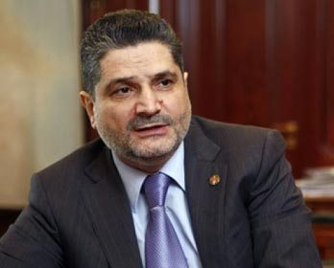
Տիգրան Սարգսյան
1987թ-ին պաշտպանել է թեկնածուական ատենախոսություն Լենինգրադի Ն. Ա. Վոզնեսենսկու անվան ֆինանսա-տնտեսական ինստիտուտում և ստացել է տնտեսական գիտությունների թեկնածուի կոչում: Վերադառնալով Հայաստան` աշխատել է Տնտեսության և պլանավորման գիտահետազոտական ինստիտուտում որպես միջազգային կապերի բաժնի ղեկավար: 1988թ-ին ընտրվել է Երիտասարդ մասնագետների և գիտնականների հանրապետական խորհրդի նախագահ: 1990-1995 թթ.-ին եղել է ՀՀ Գերագույն խորհրդի պատգամավոր, ՀՀ Գերագույն խորհրդի ֆինանսավարկային և բյուջետային հարցերի մշտական հանձնաժողովի նախագահ, ԳԽ նախագահության անդամ: 1995-1998թթ-ին գլխավորել է Սոցիալական բարեփոխումների գիտահետազոտական ինստիտուտը և Հայաստանի բանկերի ասոցիացիան: 1998թ-2008թ-ին եղել է ՀՀ ԿԲ Խորհրդի նախագահ: 2008թ-ին ապրիլից նշանակվել է ՀՀ վարչապետ:
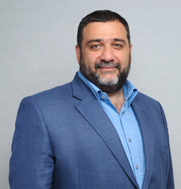
Ռուբեն Վարդանյան
1992թ-ին գերազանցությամբ ավարտել է Մոսկվայի պետական համալսարանի տնտեսագիտության ֆակուլտետը, մասնակցել է Ստենֆորդի համալսարանի, Յեյլի համալսարանի և մի շարք հեղինակավոր այլ համալսարանի կրթական դասընթացներին: Հանդիսանում է Սբերբանկի «Սբերբանկ ՍիԱյԲի» ստորաբաժանման համահեղակավարը, Կամազ, Նովատեկ, Սիբուր հոլդինգ ընկերությունների տնօրենների խորհրդի անդամ: Պ-ն Վարդանյանը Սկոլկովոյին Մենեջմենթի դպրոցի, Էռնսթ ընդ Յանգի Զարգացող շուկաների հետազոտության ինստիտուտի խորհուրդների անդամ է, մասնակցում է ՀՀ և ՌԴ Կառավարության կից գործող մի շարք խորհրդատվական մարմնինների աշխատանքներին:
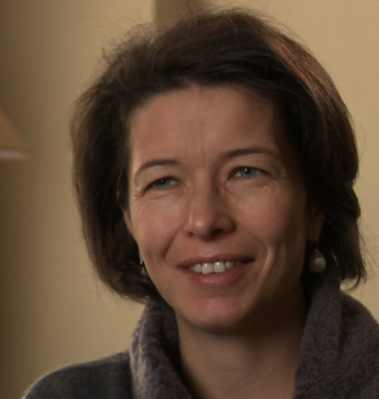
Վերոնիկա Զոնաբենդ
1996թ-ին գերազանցության դիպլոմով ավարտել է Մոսկվայի ավիացիոն ինստիտուտը, որից հետո աշխատել է Ավիոնիքս հետազոտական ընկերությունում: 1993թ-ին եղել է Տվերունիվերսալ բանկի Արտարժույթի փոխանակման դեպարտամենտի տեղակալի պաշտոնը: 1994թ-ին մասնակցել է Լոնդոնի տնտեսագիտության դպրոցի դասընթացներին: 2000-ական թվականների տիկին Զոնաբենդը իրականացրել է տարբեր ծրագրեր կինոյի և զբոսաշրջության ոլորտներում, նրա պրոդյուսերությամբ նկարահանված «Շանել և Ստրավինսկի» ֆիլմը 2009թ-ին ներկայացվել է Կաննի կինոփառատոնին: Ամուսնու` Ռուբեն Վարդանյանի հետ հիմնադրել է «Ռուբեն Վարդանյան և Վերոնիկա Զոնաբենդ» հիմնադրամը, որը իրականացնում է մի շարք զարգացման նախագծեր տարբեր երկրներում:
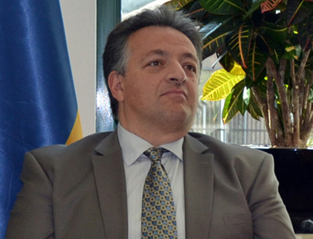
Նուբար Աֆեյան
1987թ-ին Մասաչուսեթսի Տեխնոլոգիական Ինստիտուտում պաշտպանել է թեկնածուկան ատենախոսություն (PhD) Կենսաքիմիական ճարտարագիտության ոլորտում: Իր աշխատանքային գործունեության 25 տարիների ընթացքում կատարել է մի շարք հայտնագործություններ, հիմնադրել է շուրջ 25 տեխնոլոգիական, վենչուրային ընկերություններ: 1999թ-ին հիմնադրել է Ֆլագշիփ Վենչուրս ընկերությունը, որի գործադիր տնօրենն է հանդիսանում մինչ օրս: Պ-ն Աֆեյանը հանդիսանում է Բոսթոնի Սիմֆոնիկ նվագախմբի, Սկոլկովոյի գիտության և տեխնոլոգիայի հոգաբարձուների խորհրդի, Սկոլկովոյի մենեջմենթի դպրոցի, ՀՏՖ Զարգացող տեխնոլոգիաների խորհրդի, ինչպես նաև Հայաստանի ազգային մրցունակության խորհրդի, ՀԲԸՄ խորհրդի անդամ:

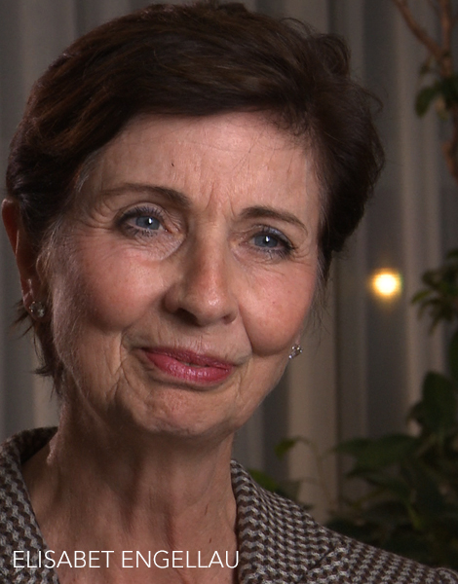
Էլիզաբեթ Էնգելաու
Էլիզաբեթ Էնգելաուն հանդիսանում է մենեջմենթի պրոֆեսոր Գործարար կառավարման եվրոպական ինստիտուտում (INSEAD) և ծրագրերի տնօրեն նույն ինստիտուտին կից Գլոբալ առաջնորդության կենտրոնում: Տիկին Էնգելաուն դասավանդում է նաև Ստոկհոլմի տնտեսագիտության դպրոցում, ՄքՀիլ համալսարանում, Հարվարդի բիզնես դպրոցում: Հանդիսանում է մի շարք գիտական հրապարակումների հեղինակ: Աշխատում է նաև որպես անկախ խորհրդատու` մասնագիտանալով առաջնորդության զարգացման, միջմշակութային մենեջմենթի, դինամիկ կորպորատիվ տրանսֆորմացիաների ոլորտներում:
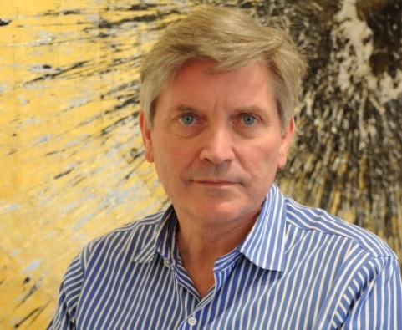
Թիմ Ֆլիննը
Թիմ Ֆլիննը Թիմ Ֆլինն Արքիտեկտի հիմնադիրներից է, որն ունի գրասենյակներ Երևանում և Մոսկվայում: Նա հանդիսանում է Բրիտանիայի ճարտարապետների թագավորական ինստիտուտի անդամ: Իր 30 տարվա աշխատանքային գործունեության ընթաքում նախագծել է բազմաթիվ առևտրային և մասնավոր շինություններ: Պարոն Ֆլինի ճարտարապետական նախագծերը հիմնված են կայուն տեխնոլոգիաների օգտագործման վրա: Նա ներկայումս հանդիսանում է լոնդոնյան Մաունթ Սթրիթ Փրոփրթիս ընկերության տնօրեն:
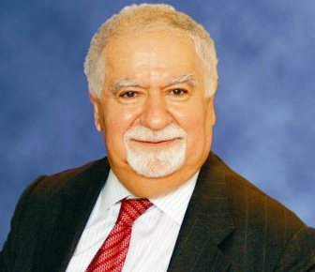
Վարդան Գրեգորյան
1958թ-ին Վարդան Գրեգորյանը ավարտել է Սթենֆորդի համալսարանը, 1964թ-ին նույն համալսարանում ստացել գիտությունների թեկնածուի կոչում (PhD) պատմության բնագավառում: Դասավանդել է մի շարք հեղինակավոր համալսարաններում` Կալիֆոռնիայի, Տեխասի, Փենսիլվանիայի: 1974թ-ին հիմնադրել է Փենսիլվանիայի համալսարանի Արվեստների և գիտությունների ֆակուլտետը: 1981-1989թթ-ին եղել է Նյու Յորքի հանրային գրադարանի նախագահը, իսկ 1989թ-ից Բրաունի համալսարանի նախագահն է: Հանդիսանում է մի շարք գիտական աշխատությունների հեղինակ: Պարգևատրվել է ԱՄՆ-ի մի շարք պետական շքանշաններով: Ներկայումս հանդիսանում է Քարնեգիի կորպորացիայի նախագահ:
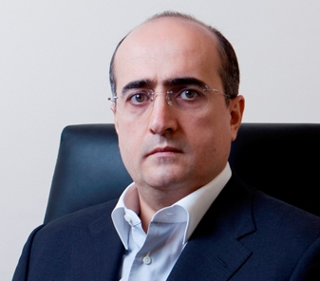
Անդրեյ Մկրտչյան
1998թ-ին հիմնադրել է Ամերիա խորհրդատվական ընկերությունը: Նա հանդիսանում է Ամերիաբանկի խորհրդի, Ազգային մրցունակության հիմնադրամի խորհրդի, Գործարարության աջակցության խորհրդի անդամ: Մեծապես նպաստել է Հայաստանում ներդրումային գործունեության զարգացմանը, աշխատել է մի շարք միջազգային ֆինանսավորմամբ ծրագրերի գրասենյակներում: Պ-ն Մկրտչյանը ներկայացնում է Հայաստանը Երիտասարդ նախագահների կազմակերպությունում:
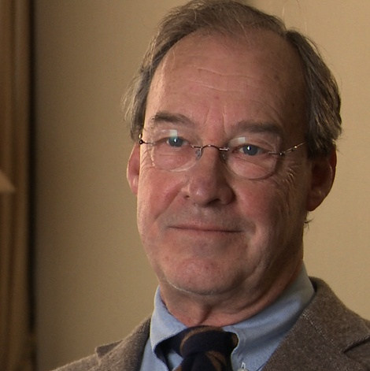
Մայքլ Օբերմայեր
Մայլք Օբերմայերը հանդիսանում է գիտությունների թեկանածու (PhD) բիոֆիզիկայի ոլորտում և մագիստրոս բիզնեսի կառավարման ոլորտում: Երկար տարիներ ղեկավարել է ՄքՔինզի ընկերության Արևելյան Եվրոպայի գրասենյակը Մոսկվայում: Եղել է «Տրոյկա» ներդրումային բանկի, Սկոլկովոյի մենջմենթի դպրոցի խորհրդի անդամ: Դասավանդել է Գործարար կառավարման եվրոպական ինստիտուտում, հանդիսացել է ՄքՔինզի ընկերության գլոբալ կորպորատիվ համալսարանի դեկան, ՀՏՖ-ի Գլոբալ առաջնորդության ծրագրի դեկան: Ներկայումս հանդիսանում է Ֆջորդ Կապիտալ Փարփներս ըներության ղեկավարը:
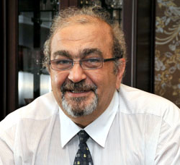
Հրանտ Ռ. Պողոսյան
Ավելի քան 21 տարի պ-ն Պողոսյանը հանդիսանում է մաթեմատիկայի և համակարգչային գիտությունների պրոֆեսոր Տոկիոյի միջազգային քրիստոնեական համալսարանում, աշխատել է որպես նույն համալսարանի Բարձրագույն դպրոցի դեկան, Գլոբալ առաջնորդության ուսումնասիրման հիմնադրամի տնօրեն: Սկսած 2012թ-ի մայիսից ՀՀ արտակար և լիազոր դեսպանն է Ճապոնիայում:

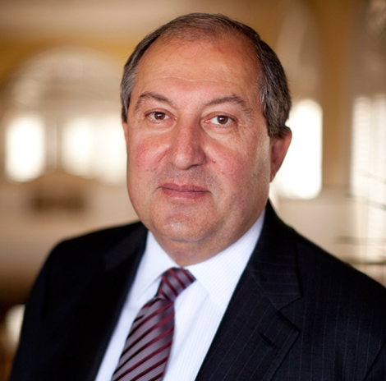
Արմեն Սարգսյան
Պ-ն Սարգսյանը հանդիսանում է ֆիզիկայի պրոֆեսոր: Եղել է ՀՀ վարչապետ, արտակարգ և լիազոր դեսպան: Ներկայումս հանդիսանում է էներգետիկայի, հանքարդյունաբերության, անշարժ գույքի կառավարման ոլորտներում մի շարք հեղինակավոր ներդումային ընկերությունների խորհրդի անդամ: Զբաղեցնում է նաև առաջատար պաշտոններ մի շարք միջազգային կազմակերպություններում(Գլոբալ Առաջնորդության Հիմնադրամ, ՀՏՖ և այլն): Հանդիսանում է Քեմբրիջի համալսարանի Եվրասիա Հաուս Ինտերնեյշնլ կենտրոնի հիմնադիր և Եվրասիա կենտրոնի տնօրեն:
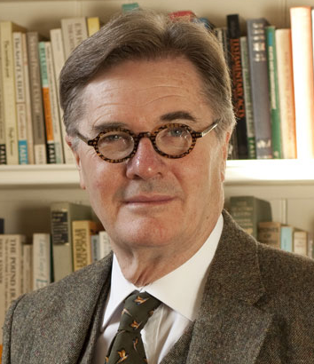
Ռալֆ Թաունսենդ
Պ-ն Թաունսենդը կրթություն է ստացել Քենթի համալսարանում, ապա շարունակել ուսումը Օքսֆորդի համալսարանում: Զբաղեցրել է տարբեր պաշտոններ Լինքոլնի քոլեջում` այդ թվում դեկանի, հետազոտողի, դասավանդել է Օքսֆորդի համալսարանի Աստվածաբանության ֆակուլտետում, Էթոնի քոլեջում:
Ռալֆ Թաունսենդը Ավստրալիայի երաժշտական ակադեմիայի հոգաբարձուներից է և Նոր Հարավային Ուելսի դասական երաժշտության ասոցիացիայի նախագահը: 2005թ-ից Վինչեստրի քոլեջի տնօրենն է:

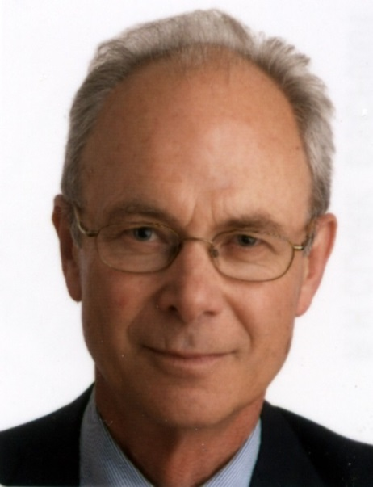
Դեյվիդ Քոպ
Պ-ն Քոպը ուսանել է պատմություն Քեմբրիջի համալսարանում: Շուրջ 20 տարի գլխավորել է մի շարք առաջատար բրիտանական ուսումնական հաստատություններ, այդ թվում` Դովեր քոլեջը, Փարիզի բրիտանական դպրոցը, Մելբուռնի քոլեջը: Մասնակցել է մի շարք միջազգային կրթական հաստատությունների զարգացման նախագծերի պատրաստման աշխատանքներին ԱՄՆ-ում, Կանադայում, Միջին Արևելքում և այլուր: Զբաղեցրել է պատասխանատու պաշտոններ Բրիտանական խորհրդի Մեքսիկայի և Զամբիայի ներկայացուցչություններում: Պ-ն Քոպը հանդիսանում է Միջազգային դպրոցների եվրոպական խորհրդի անդամ, Եվրոպայում Անկախ Բրիտանական դպրոցների խորհրդի հիմնադիր անդամ, եղել է այդ կառույցի գանձապահը:
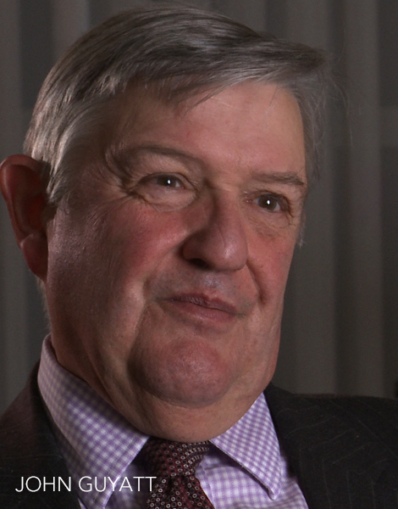
Ջոն Գայաթթ
Պ-ն Գայաթթն ուսանել է Օքսֆորդի և Քենթի համալսարաններում և դասավանդել է Ժամանակակից պատմություն Սեվենոքսի դպրոցում: 1980-1990-ականներին մասնակցել է մի շարք կրթական նախագծերի զարգացմանը Կենտրոնական և Արևելյան Եվրոպայում: 2003թ-ից սկսած աշխատել է որպես կրթական խորհրդատու Դ. Ամբանիի Միջազգային դպրոցում (Մումբայի, Հնդկաստան), զբաղվելով` դպրոցի նախագծման, անձնակազմի համալրման, ուսուցման համակարգի ներդրման աշխատանքներով: Ներկայումս աշխատում է որպես ավագ կրթական խորհրդատու Լոնդոնում:

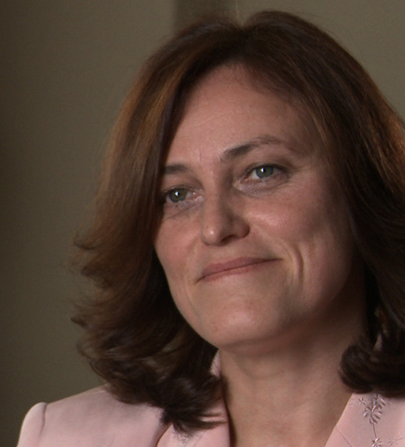
Մարինա Ստեպանովա
1988թ-ին տ-ն Ստեպանովան ավարտել է Մոսկվայի Էներգետիկայի ինստիտուտը: Աշխատել է Հելիումի արտադրության ինստիտուտի Տեղեկատվության և արտոնագրերի դեպարտամենտում որպես գիտաշխատող, ապա որպես ասիստենտ BWR Casing կորպորացիայի մոսկովյան ինստիտուտում: Սկսած 1992թ-ից աշխատել է որպես կրթական խորհրդատու ՌԴ-ում և ՄԹ-ում, աջակցել է սովորողներին ընդունվելու միջազգային առաջատար քոլեջներ (Վեսթմինստեր, Վինչեսթեր և այլն):

ՀԻՄՆԱԿԱՆ ԱՆՁՆԱԿԱԶՄԸ ԵՎ ՆՐԱՆՑ ՆԵՐԿԱՅԱՑՎՈՂ ՊԱՀԱՆՋՆԵՐԸ

Դիլիջանի միջազգային դպրոցի անձնակազմը կախված նրանց աշխատանքային պարտականություների բնույթից կարելի է բաժանել հետևյալ խմբերի`

- Ուսուցչական անձնակազմ,
- Ուսումնակառավարչական անձնակազմ,
- Վարչական անձնակազմ,
- Այլ անձնակազմ:

Ուսուցչական անձնակազմի կազմը կարելի ներկայացնել հետևյալ աղյուսակի տեսքով:
Նախատեսվում է, որ 2014թ-ին Դիլիջանի միջազգային դպրոցը իր աշխատանքը կսկսի 40 հոգի անձնակազմով, որը 2025թ-ին, երբ դպրոցն աշխատի ամբողջ ծավալով կհասնի 111 հոգու:

Աղյուսակ 2. Ուսուցչական անձնակազմի կազմը ըստ դասավանդվող առարկաների և տարիների, 2014-2025թթ.
 | 2014 | 2015 | 2016 | 2017 | 2018 | 2019 | 2020 | 2021 | 2022 | 2023 | 2024 | 2025
Անգլերեն | 2 | 3 | 3 | 4 | 4 | 4 | 5 | 6 | 6 | 7 | 7 | 7
Ռուսերեն և հայոց լեզու | 3 | 4 | 4 | 5 | 5 | 6 | 7 | 8 | 8 | 8 | 8 | 8
Օտար լեզուներ (ֆրանսերեն և իսպաներեն) | 1 | 2 | 3 | 4 | 4 | 5 | 6 | 7 | 8 | 8 | 8 | 8
Մաթեմատիկա | 2 | 3 | 3 | 4 | 5 | 6 | 7 | 8 | 8 | 9 | 9 | 9
Բնագիտական առարկաներ (կենսաբանություն, քիմիա, ֆիզիկա) | 4 | 5 | 5 | 6 | 7 | 8 | 10 | 11 | 11 | 12 | 12 | 12
Հումանիտար առարկաներ (Պատմություն, աշխարհագրություն, տնտեսագիտություն) | 2 | 4 | 4 | 5 | 6 | 7 | 8 | 10 | 11 | 11 | 11 | 11
Արվեստ, թատրոն, երաժշտություն | 2 | 4 | 4 | 5 | 6 | 7 | 8 | 9 | 10 | 10 | 10 | 10
Բուժօգնություն | 1 | 2 | 2 | 2 | 3 | 4 | 5 | 6 | 6 | 6 | 6 | 6
Ֆիզ. դաստիարակություն | 0 | 0 | 0 | 1 | 1 | 2 | 2 | 3 | 3 | 3 | 3 | 3
Ընդհանուր | 17 | 27 | 28 | 37 | 42 | 51 | 60 | 71 | 74 | 77 | 77 | 77

Աղյուսակ 3. Ուսումնակառավարչական, վարչական, այլ անձնակազմերի կազմը, 2014թ.-ին
ՈՒՍՈՒՄՆԱԿԱՌԱՎԱՐՉԱԿԱՆ ԱՆՁՆԱԿԱԶՄ | 13
Դպրոցի տնօրեն | 1
Տնօրենի տեղակալ / Ուսմասվար | 1
Ակադեմիական բաժինների ղեկավարներ (լեզուներ, բնական գիտություններ, մաթեմատիկա) | 3
Կացարանների վարիչ. Ավագ | 1
Կացարանների վարիչ. Կրտսեր | 3
TOK & CAS համակարգողներ | 1
Գրադարանավար | 1
Գիտական լաբորատորիաների վարիչներ | 2
ՎԱՐՉԱԿԱՆ ԱՆՁՆԱԿԱԶՄ | 9
Ֆինանսական տնօրեն | 1
Ֆինանսական տնօրենի օգնականներ (գնումներ, հաշվապահ) | 1
Ինֆորմացիոն տեխնոլոգիաների բաժնի վարիչ | 1
ԻՏ բաժին | 1
Ընդունելության բաժին | 1
Մարկետինգի և դրամահավաքի բաժին | 1
Տեղական մասնագետ | 1
Այլ օժանդակ անձնակազմ | 2
ԱՅԼ ԱՆՁՆԱԿԱԶՄ | 9
Հաստիքների կառավարիչ | 1
Բժշկական անձնակազմ. Բժիշկներ | -
Բժշկական անձնակազմ. Բուժքույրեր | 2
Վարորդներ | 2
Անվտանգության անձնակազմ | -
Լվացքատուն | -
Խոհանոցի անձնակազմ. Խոհարարներ | -
Խոհանոցի անձնակազմ. Սպասարկում | -
Հավաքարարներ
Տնտեսվարներ | 4
ԸՆԴՀԱՆՈՒՐ ԱՆՁՆԱԿԱԶՄ | 40

ՎԵՐԱՊԱՏՐԱՍՏՈՒՄՆԵՐ

Դիլիջանի միջազգային դպրոցը դասավանդման բարձր որակ ապահովելու համար պլանավորում է անձնակազմի համար կազմակերպել ինտենսիվ վերապատրաստումներ: Նախատեսվում է, որ այդ ուղղությամբ ծախսվող միջոցները կկազմեն ուսուցչական անձնակազմի աշխատավարձային ֆոնդի մոտ 2%-ը:

Գծանկար 3. Դիլիջանի միջազգային դպրոցի անձնակազմի վերապատրաստումների ծախսերը 2014-2025թթ-ին
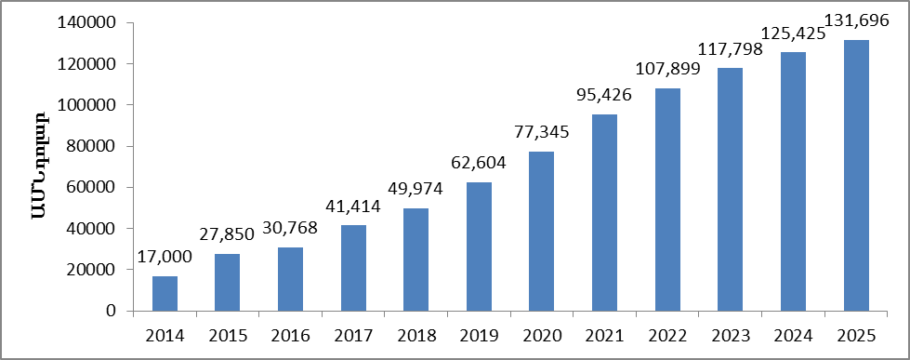

Ընդհանուր առմամբ նշված ժամանկահատվածում վերապատրաստումների ընդհանուր ծախսերը կազմելու է ավելի քան 8.8 մլն դոլար:
Նախատեսվում է, որ վերապատրաստումները իրականացվելու են Բակալավրիատի միջազգային կազմակերպության ծրագրերի համաձայն (The International Baccalaureate Organisation) հիմնական վերապատրաստումները կիրականացվեն Դիլիջանում:

ՊԱՐԳԵՎԱՏՐՈՒՄ, ԱՇԽԱՏԱՎԱՐՁԱՅԻՆ ՖՈՆԴ ԵՎ ՀԱՐԱԿԻՑ ԾԱԽՍԵՐ

Գծանկար 4. Ուսուցչական անձնակազմի աշխատավարձային ֆոնդի դինամիկան 2014-2025 թթ-ին
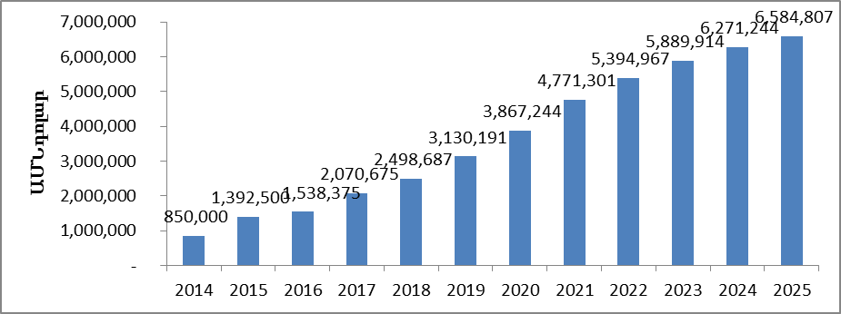

2014թ-ին ուսուցչական անձնակազմի 1 ուսուցչի հաշվով միջին տարեկան աշխատավարձը կազմելու են միջինում շուրջ 50,000 դոլար, սակայն կախված դասավանդման փորձառությունից այն տարբեր է լինելու:
Ուսումնակառավարչական, վարչական և այլ անձնակազմի աշխատավարձերի ֆոնդի դինամիկան ներկայացված է ստորև:

Գծանկար 5. Ուսումնակառավարչական, վարչական և այլ անձնակազմի աշխատավարձային ֆոնդի դինամիկան 2014-2025 թթ-ին, դոլար
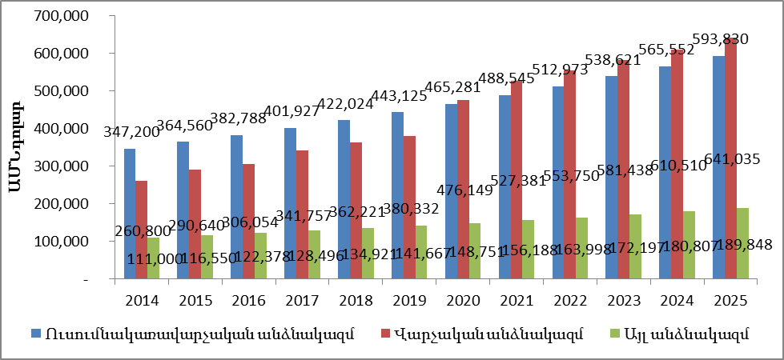
Դիլիջանի միջազգային դպրոցի անձնակազմի համար նախատեսվում է ապահովել նաև`

- ճանապարհորդության ծախսերի փոխհատուցում (յուրաքանաչյուր անձի համար միջինում տարեկան 10,000 դոլար),
- անվճար կացարանի տրամադրում աշխատակցի ընտանիքին (միջինում լրացուցիչ 2 անձ),
- առողջության ապահովագրության փաթեթներ (միջինում յուրաքանաչյուրի համար 280 դոլար),
- Անվճար սնունդ (12 դոլար մեկ անձի համար):

ՊԱՀԱՆՋՎՈՂ ՆԵՐԴՐՈՒՄՆԵՐԸ

Դիլիջանի միջազգային դպրոցի նախագծի կապիտալ ներդրումների ընդհանուր արժեքը գնահատվում է 196 մլն դոլար: Ամբողջ հզորությամբ աշխատելու դեպքում նախատեսվում է, որ ընթացիկ ծախսերը (կրթաթոշակ, օպերացիոն ծախսեր և այլն) կկազմեն մոտ 10 մլն դոլար:
19.06.2013թ-ին ՀՀ ԱԺ կողմից ընդունված «Դիլիջանի միջազգային դպրոց» ծրագրի շրջանակներում հարկային և մաքսային արտոնություններ տրամադրելու մասին» ՀՀ օրենքի համաձայն, նախատեսվում է տրամադրել հարկային և մաքսային արտոնություններ`

- նախագծի իրականացման համար ներմուծված ապրանքներն ազատվում են ավելացված արժեքի հարկից և մաքսատուրքից,
- նախագծի իրականացման համար Հայաստանի Հանրապետության տարածքում ապրանքների մատակարարումը և ծառայությունների մատուցումը (այդ թվում` անհատույց կամ մասնակի հատուցմամբ) ազատվում են ավելացված արժեքի հարկից.
- զուտ շահույթը` մինչև հարկումը, կամ դրա այն մասը, որը մինչև հաշվետու տարվան հաջորդող տարվա ապրիլի 15-ը օգտագործվում է (ներդրվում է) ծրագրի շրջանակներում, ազատվում է շահութահարկով հարկումից.
- ֆիզիկական անձանցից հող ձեռք բերելու համար վճարվող եկամուտներն ազատվում են եկամտային հարկով հարկումից:

Նման հարկային արտոնությունների սահմանումը թույլ կտա զգալիորեն կրճատելու պահանջվող ներդրումները:
Ընդհանուր առմամբ շինարարական գործընթացի համար անհրաժեշտ ներդրումները կարելի է ներկայացնել հետևյալ աղյուսակի տեսքով:

Աղյուսակ 3 Դիլիջանի միջազգային դպրոցի ներդրումային ծախսերի բաշխումը ըստ փուլերի

ՆԵՐԴՐՈՒՄԱՅԻՆ ԾԱԽՍԵՐ | ԱՌԱՋԻՆ ՓՈՒԼ | ԵՐԿՐՈՐԴ ՓՈՒԼ
Շինարարություն | 100,672,000 | 80,657,500
Սարքավորումներ | 4,671,337 | 4,436,163
Կահավորում | 2,548,002 | 2,419,725
Տրանսպորտային միջոցներ | 135,000 | 135,000
ԸՆԴԱՄԵՆԸ ԿԱՊԻՏԱԼ ՆԵՐԴՐՈՒՄԱՅԻՆ ԾԱԽՍԵՐ | 108,026,339 | 87,648,388

Աղյուսակ 4.Դիլիջանի միջազգային դպրոցի ներդրումային ծախսերի բաշխումը ըստ տարիների

Ժամանակաշրջան | առնվազն գումար
Մինչև 31.12.13 | 16 մլրդ.
այդ թվում՝
Մինչև 31.08.13 | 12,5 մլրդ
01.09.13-31.12.13 | 3,5 մլրդ
01.01.14 - 31.12.14 | 19 մլրդ.
01.01.15 - 31.12.15 | 5 մլրդ. և ավել

ՖԻՆԱՆՍԱՎՈՐՄԱՆ ԱՂԲՅՈՒՐՆԵՐԸ

Դիլիջանի միջազգային դպրոցի կառուցման և գործունեության ծախսերը ֆինանսավորելու համար նախատեսված են հետևյալ ֆոնդերը`

- Կապիտալ ներդրումների ֆոնդ (Capital Campaign fund),
- Մեկենասության ֆոնդը (Endowment fund),
- Կրթաթոշակների ֆոնդ (Scholarship fund),
- Վարձավճարների ֆոնդ (Parents’ Contributions fund):

Վերոնշյալ աղբյուրներից ձևավորված միջոցների շնորհիվ նախատեսվում է հոգալ նախքան դպրոցի բացումը և դրանից հետո բոլոր կապիտալ և ընթացիկ ծախսերը:
Նպատակային դոնորների դասակարգումը ըստ հանգանակության չափի հետևյալն է`

- Մինչև 100,000 դոլար,
- 100,001-500,000 դոլար,
- 500,000-1,000,000 դոլար:
- 1,000,000 դոլար և ավելի:

Մինչև 500,000 դոլար հանգանակությունները ուղղվելու են Կրթաթոշակների ֆոնդի համալրմանը: 500,000-1,000,000 դոլար հանգանակությունները հիմնականում ուղղվելու են մեկենասության ֆոնդին կամ ըստ անհրաժեշտության Կրթաթոշակների ֆոնդին(եթե այն բավարար չլինի):1,000,000 դոլար և ավել հանգանակությունները անմիջականորեն ուղղվելու են մեկենասության ֆոնդին (endowment fund):
Ակնկալվում է, որ նպատակային դոնորները կունենան հետևյալ բաշխումը ըստ քաղաքացիության և ազգության:

Գծանկար 6.Նպատակային դոնորների դասկարգումը
ա) Ըստ քաղաքացիության բ) Ըստ ազգության
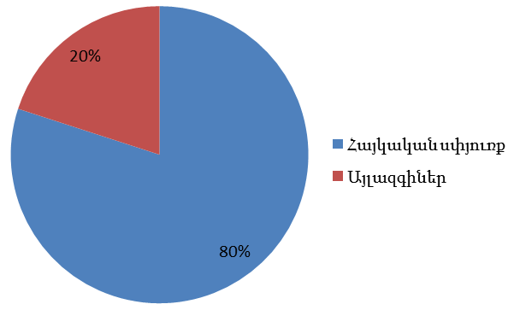
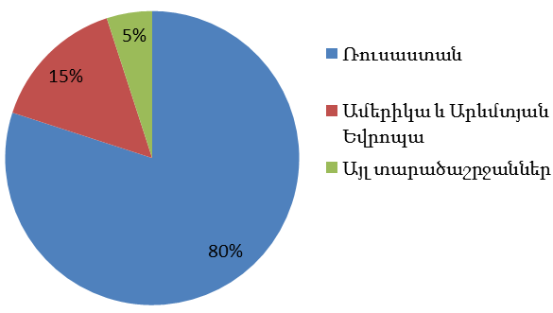

Կապիտալ ներդրումների ֆոնդ

RVVZ հիմնադրամը և մի շարք մեծահարուստներ արդեն իսկ ստանձնել են պարտավորավածություն դպրոցի բացումից սկսած (2014թ) 2.5 տարվա ընթացքում կատարել ավելի քան 85 մլն դոլարի հանգանակություն ըստ ներքոնշյալ աղյուսակի, որը թույլ կտա իրականացնել շինարարական գործընթացների 1-ին փուլը և հոգալ ընթացիկ ծախսերը:

Աղյուսակ 5. Դիլիջանի միջազգային դպրոցի դոնորների ներդրումային պարտավորավածությունները
Պարտավորվածություն | Գումար, դոլար | Նպատակը
RVVZ հիմնադրամ | 5,000,000 | OPEX
Ռուսաստանաբնակ մեծահարուստներ | 5,000,000 | OPEX
15 անձ (5-ական մլն դոլար) | 75,000,000 | CAPEX
Ընդհանուր | 85,000,000

Մեկենասության ֆոնդը

Նախագծի իրականացման համար նպատակադրված է մեկենասության ֆոնդը 2024թ-ին հասցնել 200մլն դոլարի, այդ ֆոնդի միջոցները ուղղակի չեն ծախսվելու այլ օգտագործվելու են այդ ֆոնդի ապահովված տոկոսային եկամուտները` միջինում 4%(կամ 47,36 մլն դոլար 2014-2024թթ-ին): Մեկենասության ֆոնդը նախատեսվում է հավաքել երեք փուլով` կապված համապատասխան երեք միջոցառումների հետ`

- Առաջին փուլի ավարտ, դպրոցի սկզբնական բացում IB ծրագրի մեկնարկ 2014թ.,
- Արվեստների կենտրոնի բացում 2017թ.,
- Դպրոցի վերջնական բացում և IGSCE ծրագրի մեկնարկ:

Նախատեսվում է, որ մեկենասության ֆոնդի համալրումը կընթանա ըստ ստորև աղյուսակում ներկայացված գրաֆիկի:

Աղյուսակ 6.Մեկենասության ֆոնդի համալրումը 2014-2024թթ-ին (մլն դոլար)
Տարիներ | 2014 | 2015 | 2016 | 2017 | 2018 | 2019 | 2020 | 2021 | 2022 | 2023 | 2024
Մեկենասության ֆոնդի համալրում | 25 | 25 | 11 | 25 | 25 | 25 | 25 | 14 | 10 | 9 | 6
Մեկենասության ֆոնդի տոկոսային եկամուտ |  | 1 | 2 | 2.44 | 3.44 | 4.44 | 5.44 | 6.44 | 7 | 7.4 | 7.76

Վարձավճարների ֆոնդ

Համաձայն Դիլիջանի միջազգային դպրոցի նախագծի նախատեսվում է ուսումնական վճարը սահմանել 30,000 դոլար, որը կարող են վճարել առավելագույնը մոտ 100 սովորող (ընդհանուր առմամբ` 3 մլն դոլար):
Ծնողների վճարումների ֆոնդի համալրման ժամանկացույցը ներկայացված է ներքոնշյալ աղյուսակում:

Աղյուսակ 7.Վարձավճարների ֆոնդի համալրումը 2014-2024թթ-ին (հազ. դոլար)
Տարիներ | 2014 | 2015 | 2016 | 2017 | 2018 | 2019 | 2020 | 2021 | 2022 | 2023 | 2024
Ուսման վճարներ | 30 | 120 | 300 | 600 | 1,200 | 1,800 | 2,100 | 2,400 | 2,700 | 3,000 | 3,000
Սովորողների քանակ | 1 | 4 | 10 | 20 | 40 | 60 | 70 | 80 | 90 | 100 | 100

Հարակից գործունեություն և անշարժ գույքի վարձակալություն

Նախատեսվում է, որ Դիլիջանի միջազգային դպրոցի տարածքում հարակից գործունեությունից և ամառային ամսիներին տարածքի վարձակալությունից կձևավորվի տարեկան մոտ 1 մլն դոլար ֆոնդ, որը կօգտագործվի դպրոցի ընթացիկ գործունեության ապահովման համար: Համաձայն ստորև ներկայացված աղյուսակի:

Աղյուսակ 8.Հարակից գործունեությունից և անշարժ գույքի վարձակալությունից ակնկալվող եկամուտներ 2014-2024թթ-ին (հազ. դոլար)
Տարիներ | 2014 | 2015 | 2016 | 2017 | 2018 | 2019 | 2020 | 2021 | 2022 | 2023 | 2024
Եկամուտներ | 0 | 0 | 0 | 400 | 500 | 600 | 700 | 800 | 900 | 1,000 | 1,000
2012-2014թթ-ին ակնկալվող եկամուտները կարելի է ներկայացնել հետևյալ աղյուսակի տեսքով:

Աղյուսակ 9. Դիլիջանի միջազգային դպրոցի եկամուտները ըստ տեսակների 2014-2024թթ-ին (հազ. դոլար)
Տարիներ | 2014 | 2015 | 2016 | 2017 | 2018 | 2019 | 2020 | 2021 | 2022 | 2023 | 2024
Նպատակային վճարներ | 3,850 | 4,025 | 1,076 | 0 | 0 | 0 | 0 | 0 | 0 | 0 | 0
Մեկենասության ֆոնդի եկամուտ | 0 | 1,000 | 2,000 | 2,440 | 3,440 | 4,440 | 5,440 | 6,440 | 7,000 | 7,400 | 7,760
Վարձավճարներ | 30 | 120 | 300 | 600 | 1,200 | 1,800 | 2,100 | 2,400 | 2,700 | 3,000 | 3,000
Կրթաթոշակների հիմնադրամ | 0 | 0 | 2,107 | 3,264 | 2,471 | 2,155 | 2,458 | 2,927 | 3,075 | 3,212 | 3,479
Հարակից գործունեություն և վարձակալությունից եկամուտ | 0 | 0 | 0 | 400 | 500 | 600 | 700 | 800 | 900 | 1,000 | 1,000
Ընդհանուր | 3,880 | 5,145 | 5,483 | 6,704 | 7,611 | 8,995 | 10,698 | 12,567 | 13,675 | 14,612 | 15,239

ՖԻՆԱՆՍԱԿԱՆ ՀԱՇՎԱՐԿՆԵՐ

ՀԻՄՆԱԿԱՆ ԵՆԹԱԴՐՈՒԹՅՈՒՆՆԵՐ

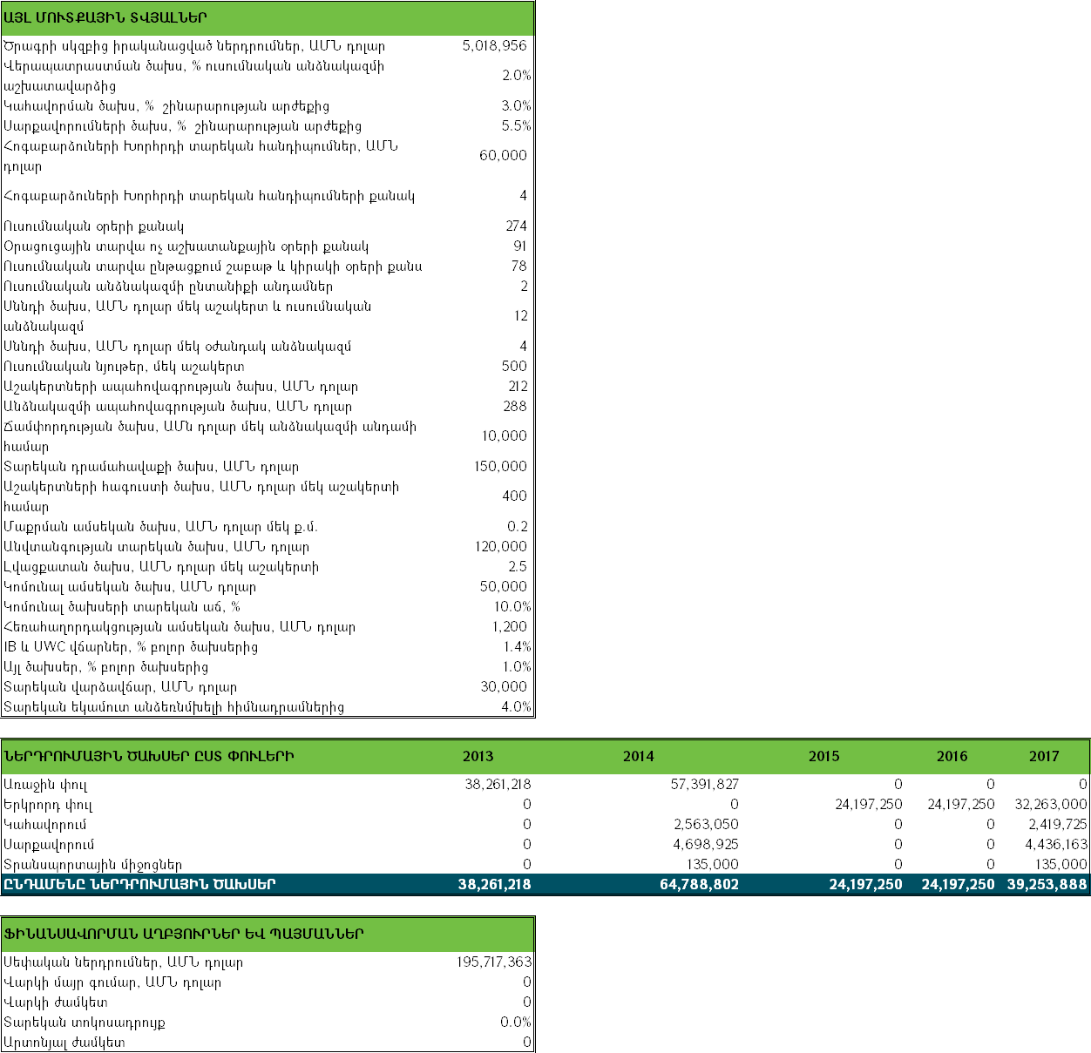

ՍՈՎՈՐՈՂՆԵՐԻ ՔԱՆԱԿ

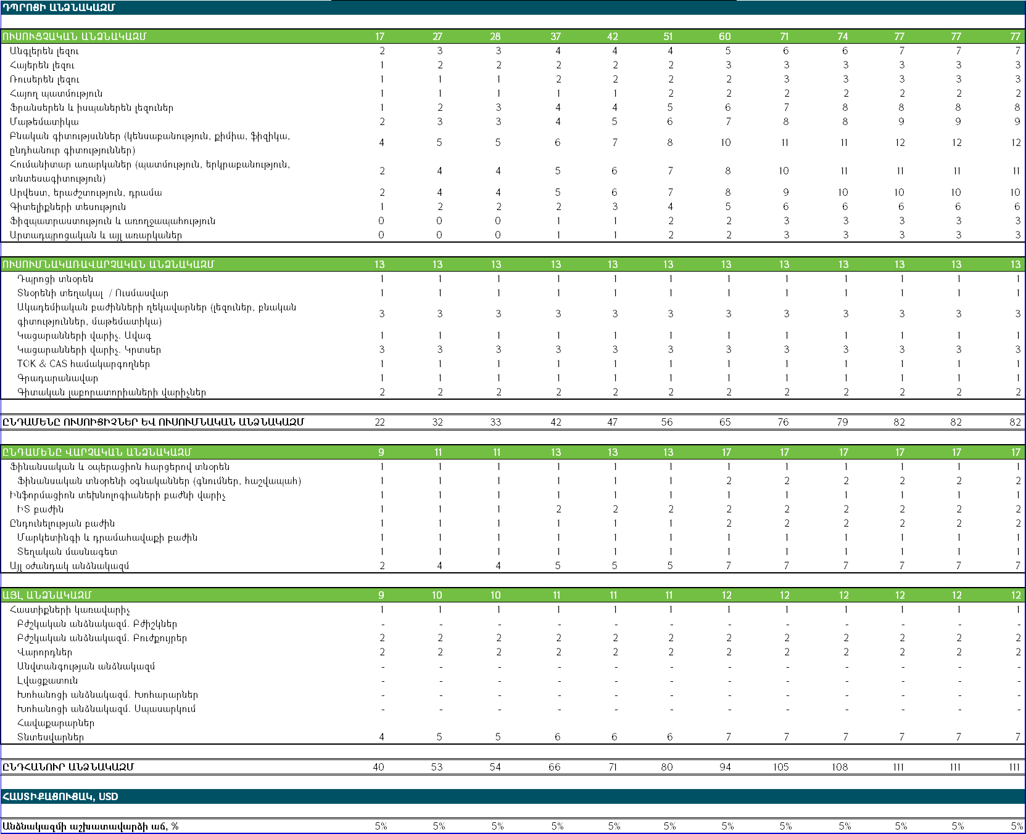
ԱՆՁՆԱԿԱԶՄ
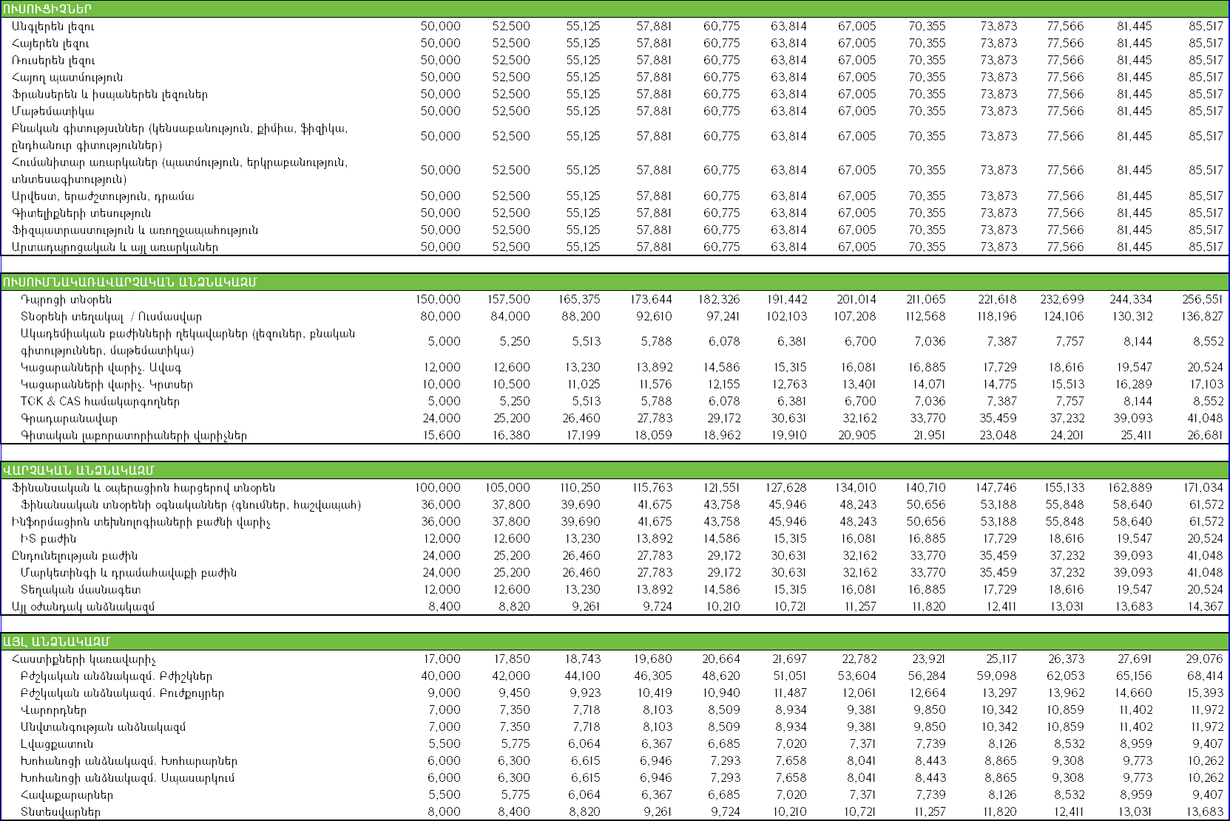
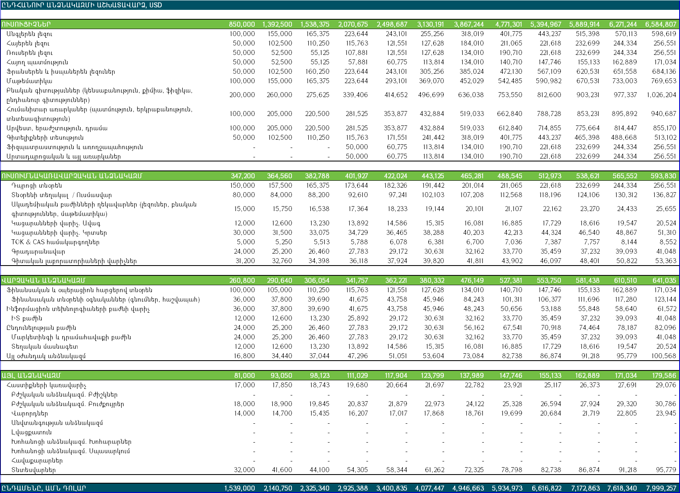

ՏԱՐԵԿԱՆ ՖԻՆԱՆՍԱԿԱՆ ԿԱՆԽԱՏԵՍՈՒՄՆԵՐ

ՀԱՅԱՍՏԱՆԻ ՀԱՆՐԱՊԵՏՈՒԹՅԱՆ
ԿԱՌԱՎԱՐՈՒԹՅԱՆ ԱՇԽԱՏԱԿԱԶՄԻ
ՂԵԿԱՎԱՐ-ՆԱԽԱՐԱՐ Վ. ԳԱԲՐԻԵԼՅԱՆ

http://edu.am/index.php?menu1=9&menu2=129&arch=0
Ցանկին առավել մանրամասն կարելի է ծանոթանալ հետևյալ հղումով` http://www.cie.org.uk/qualifications/academic/middlesec/igcse/subjects

